Національний технічний університет України
«Київський політехнічний інститут
імені ІГОРЯ СІКОРСЬКОГО»
Радіотехнічний факультет
(повна назва інституту/факультету)
Радіоприймання та оброблення сигналів
^{(повна назва кафедри)}
«На правах рукопису»  УДК ______________ | «До захисту допущено»  Завідувач кафедри  __________ _____________  (підпис) (ініціали, прізвище)  “___”_____________2019 р.

Магістерська дисертація

за спеціальністю 172 Телекомунікації та радіотехніка
за спеціалізацією _____________________________________________________ __________________________________________________________________
^{(код і назва спеціальності)}
на тему: _____Розпізнавання дорожніх знаків за допомогою нейронної мережі__
________________________________________________________________________
Виконала: студентка __2__ курсу, групи РА-81мп
^{(шифр групи)}
__Андржієвська М.Е._______________________________________
^{(прізвище, ім’я, по батькові)} ^{(підпис)}
Науковий керівник к.т.н., доц. Сушко І. О.
(посада, науковий ступінь, вчене звання, прізвище та ініціали) ^{(підпис)}
Консультант ох. праці к.т.н., доц. Каштанов С.Ф.
^{(назва розділу)} (науковий ступінь, вчене звання, , прізвище, ініціали) ^{(підпис)}
Рецензент
(посада, науковий ступінь, вчене звання, науковий ступінь, прізвище та ініціали) ^{(підпис)}

Засвідчую, що у цій магістерській дисертації немає запозичень з праць інших авторів без відповідних посилань.
Студент _____________
^{(підпис)}

Київ – 2019 року
Національний технічний університет України
«Київський політехнічний інститут
імені Ігоря Сікорського»

Факультет (інститут) Радіотехнічний факультет
^{(повна назва)}
Кафедра Радіоприймання та оброблення сигналів
^{(повна назва)}
Рівень вищої освіти – другий (магістерський) за освітньо-професійною програмою

Спеціальність 172 Телекомунікації та радіотехніка
спеціалізація____________________________________________________
^{(код і назва)}

ЗАТВЕРДЖУЮ
Завідувач кафедри
__________ _____________
(підпис) (ініціали, прізвище)
«___»_____________2019 р.

ЗАВДАННЯ
на магістерську дисертацію студенту
Андржієвській Марині Едуардівні
^{(прізвище, ім’я, по батькові)}
1. Тема дисертації Розпізнавання дорожніх знаків за допомогою нейронної мережі
науковий керівник дисертації Сушко Ірина Олександрівна к.т.н., доц.,
(прізвище, ім’я, по батькові, науковий ступінь, вчене звання)
затверджені наказом по університету від «___»_________ 2019 р. №_____
2. Строк подання студентом дисертації
3. Об’єкт дослідження

4. Предмет дослідження (вихідні дані для магістерської дисертації за освітньо-професійною програмою)

5. Перелік завдань, які потрібно розробити

6. Орієнтовний перелік ілюстративного (графічного) матеріалу

7. Орієнтовний перелік публікацій

8. Консультанти розділів дисертації∗
Розділ | Прізвище, ініціали та посада  консультанта | Підпис, дата
 |  | завдання  видав | завдання  прийняв
Охорона праці | Каштанов С.Ф., к.т.н., доцент
9. Дата видачі завдання
Календарний план
№ з/п | Назва етапів виконання  магістерської дисертації | Строк виконання етапів магістерської дисертації | Примітка

Студент ____________ ____________________
^{(підпис)} ^{(ініціали, прізвище)}
Науковий керівник дисертації ____________ ____________________
^{(підпис)} ^{(ініціали, прізвище)}

ПОЯСНЮВАЛЬНА ЗАПИСКА
до магістерської дисертації

на тему: «Розпізнавання дорожніх знаків за допомогою нейронної мережі»

Київ 2019
РЕФЕРАТ
Магістерська дисертація на тему “Розпізнавання дорожніх знаків за допомогою нейронної мережі”.
Обсяг пояснювальної записки 72 сторінок, вона містить 7 розділів, 25 ілюстрацій, 24 таблиці, 26 джерел в переліку посилань та 1 додаток з лістингом програми.
Метою даної роботи є створення штучної нейронної мережі, яка спроможна розпізнавати зображення дорожніх знаків із шумами. В роботі розглянуто різні типи багатошарових штучних нейронних мереж. Підготовлено навчальну вибірку, що складається з зображень 22 забороняючих дорожніх знаків з різними рівнями шуму (с/ш 0.1, 0.3, 0.6). Обрано оптимальну структуру ШНМ, функцію активації на прихованих шарах, кількість нейронів. Проведено навчання та тестування створеної штучної мережі та отримано задовільний результат виявлення істинних зображень.
Ключові слова: нейрон, штучна нейрона мережа, функція активації, класифікатор, задача розпізнавання.

ABSTRACT
Master's thes is " Road signs recognition using a neural network".
The volume of the explanatory note is 72 pages, it contains 7 sections, 25 illustrations, 24 tables, 26 sources in the list of references and 1 appendix with program listing.
The purpose of this work is to create an artificial neural network that can recognize the images of road signs with noise. Different types of multilayer artificial neural networks are considered in the work. Training sample consisting of 22 road signs images with different noise levels (s / n 0.1, 0.3, 0.6) was prepared.
Optimal ANN structures, function of activation on hidden layers, number of neurons were selected. Training and testing of the created artificial network were carried out and a satisfactory result of the detection of true images was obtained.
Keywords: neuron, artificial neural network, activation function, classifier, recognition task.

ЗМІСТ
Перелік скорочень ….8

Вступ ….9

1 Огляд структур штучної нейронної мережі …..11

1.1 Поняття нейрона, штучної нейронної мережі, їх класифікація …..11

1.2 Функція активації (ФА) …..16

2 Підготовка даних для навчання …..21

3 Середовище створення ШНМ………………………………………….........26

3.1 Neural Network Toolbox …..26

3.2 Параметри нейронної мережі …..27

4 Класифікатор зображень за допомогою ШНМ …..29

4.1 Опис поставленої задачі. …..29

4.2 Створення та навчання багатошарової ШНМ …..29

4.3 Інструкція створення та навчання ШНМ в середовищі Matlab …..29

4.4 Навчання штучної нейронної мережі …..33

5 Тестування мережі............................................................................................35

6 Розроблення стартап-проекту……………………………………………….38

7 Охорона праці та безпека в надзвичайних ситуаціях …..44

Висновки …..60

Перелік посилань …..61

Додаток А. Лістинг програми …..64

Додаток Б. Публікація до теми дисертації...………………………………….69

ПЕРЕЛІК СКОРОЧЕНЬ
ШНМ – штучна нейронна мережа
ФА – функція активації
NNtool – Neural Network Toolbox
ВСТУП
В наш час все більшого значення набувають методи розпізнавання та класифікації одновимірних та двовимірних образів (сигналів). Задачі даного типу розв’язують в різноманітних областях життя та діяльності людини. Наприклад, це може бути виявлення відхилень в медичних сигналах, таких як пульсограми, ЕКГ, ЕЕГ, медичних зображеннях – УЗД, КТ, МРТ; в охоронних системах – розпізнавання обличь, відбитків пальців; в радіоелектронній промисловості – при виготовленні друкованих плат тощо.
Актуальність теми
Задача класифікації одномірних або двомірних сигналів являє собою задачу порівняння двох (або більше) сигналів між собою з метою виявлення ступеню подібності або відмінності між ними [1]. Дана інформація і буде порогом прийняття рішення щодо віднесення досліджуваного сигналу до того чи іншого класу.
Застосування штучних нейронних мереж є одним з методів розв’язання задачі розпізнавання та класифікації сигналів. Зараз штучні нейронні мережі є одним з найперспективніших математичних апаратів. Як відомо, нейромережеві технології дозволяють успішно розв’язувати деякі класи задач, до яких слабко застосовується звичайний логічний апарат. Це задачі розпізнавання образів, багатофакторний аналіз, експертні системи тощо. Однак досі сфера застосування нейронних мереж була багато в чому обмежена через їх високу обчислювальну складність. Сучасний стан передових сфер промисловості висуває вимогу до вирішення подібних завдань в режимі реального часу.
Одним із прикладів застосування ШНМ, найбільш актуальних і перспективних сьогодні, є системи навігації та автоматизованого керування транспортними засобами. Побудова подібних систем потребує багатократного підвищення продуктивності нейронних мереж і водночас дає змогу використовувати тільки такі апаратні засоби, які можуть бути задіяні як компоненти вбудованих обчислювальних систем [2].
Однією з актуальних задач на сьогодні, що може бути розв’язана за допомогою штучного інтелекту, тобто нейронної мережі, є задача автоматизованого розпізнавання дорожніх знаків. На сьогоднішній день майже в будь-якому куточку цивілізованого світу є дорожнє сполучення, починаючи від невеликих сільських доріг, закінчуючи автомагістралями та автобанами. Кількість машин та дорожній трафік зростає, зростає і потреба в створенні різноманітних систем контролю ПДР, обмеження та передбачення ДТП.
Тому метою даної роботи є створення штучної нейронної мережі, яка спроможна розпізнавати зображення дорожніх знаків із шумами. В роботі розглянуто різні типи штучних нейронних мереж.
Для навчання та тестування нейронної мережі обрано дорожні знаки класу “забороняючі”.
Процес створення та навчання розпізнаванню штучної нейронної мережі проводився у програмному середовищі Matlab за допомогою вбудованого пакету Neural Network Toolbox.

- ОГЛЯД СТРУКТУР ШТУЧНИХ НЕЙРОННИХ МЕРЕЖ
  - Поняття нейрона, штучної нейронної мережі, їх класифікація.
Штучний нейрон – аналог біологічного нейрона. Самі по собі вони не відіграють важливої ролі: нейрони мають значення тільки в вибудуваних з них ланцюгів [3]. Вони діляться на три основних типи: вхідний, прихований і вихідний. Схематичне представлення ланцюгів на рисунку 1.1:
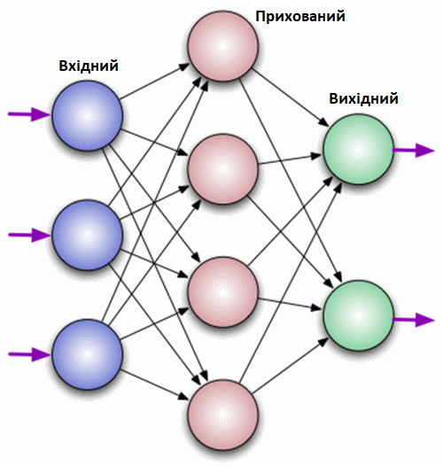
Рис.1.1. Нейрони
Вхідні нейрони – приймають вихідний вектор, що кодує вхідний сигнал. Як правило, ці нейрони не виконують обчислювальних операцій, а просто передають отриманий вхідний сигнал на вихід, можливо, посилив або послабив його.
Приховані нейрони – виконують основні обчислювальні операції.
Вихідні нейрони - являють собою виходи мережі. У вихідних нейронах можуть проводитися будь-які обчислювальні операції [4].
Штучні нейрони об'єднуються між собою певним чином, утворюючи штучну нейронну мережу. Кожен нейрон характеризується своїм поточним станом за аналогією з нервовими клітинами головного мозку, які можуть бути збуджені або загальмовані. Він володіє групою синапсів - односпрямованих вхідних зв'язків, з'єднаних з виходами інших нейронів, а також має аксон - вихідну зв'язок даного нейрона, з якої сигнал надходить на синапси наступних нейронів. Кожен синапс характеризується величиною синаптичного зв'язку або її вагою $w_{i}$, який є еквівалентом електричної провідності біологічних нейронів [5].
Графічно штучний нейрон зображено на рисунку 1.2:
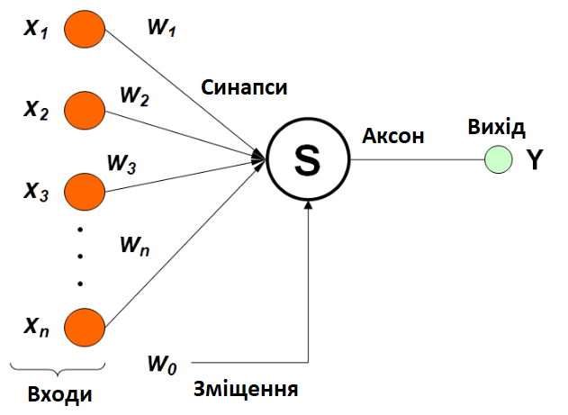
Рис.1.2 Графічне представлення штучного нейрона.
У тому випадку, коли нейромережа складається з великої кількості нейронів, вводять термін шару. Відповідно, є вхідний шар, який отримує інформацію, n прихованих шарів (зазвичай їх не більше 3), які її обробляють і вихідний шар, який виводить результат. У кожного з нейронів є 2 основні параметри: вхідні дані (input data) і вихідні дані (output data). У разі вхідного нейрона: input = output. В інших, в поле input потрапляє сумарна інформація всіх нейронів з попереднього шару, після чого, вона нормалізується, за допомогою функції активації та потрапляє в поле output [6].
Залежно від області застосування нейромережу можна трактувати по-різному, наприклад, з точки зору машинного навчання ШНМ є методом розпізнавання образів. З математичної точки зору - це багатопараметричне завдання. З точки зору кібернетики - модель адаптивного управління робототехнікою [7].
Простими словами нейронна мережа представляє собою послідовність зв'язаних нейронів. До нейрона надходять вхідні сигнали, кожному з яких присвоєно певне значення - вага. Сигнал множиться на свою вагу, значення підсумовуються, і виходить єдине число, яке отримує активаційна функція. На виході вона приймає рішення, транслювати чи сигнал далі [3].
Графічне зображення на рисунку 1.3:
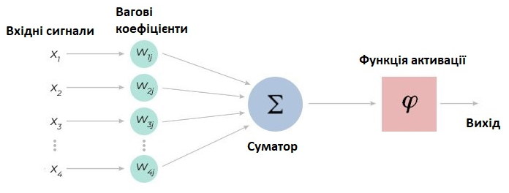
Рис. 1.3. Штучна нейрона мережа
Математично штучний нейрон можна описати, використавши систему наступних рівнянь (1):
$\left\{\begin{aligned}y=φ(s) \\ s=\sum_{i=1}^{n}{x_{i}∙w_{i}+T}\end{aligned}\right.$ (1)
де $x_{i}-вхідні сигнали;$ $w_{i}-вагові коефіцієнти;$ $T-$ пороговий рівень нейрону; $φ-$ функція активації нейрону.
Основною перевагою нейронної мережі над звичайними алгоритмами обчислення є їх можливість навчання. У загальному сенсі слова навчання полягає в знаходженні вірних коефіцієнтів зв'язку між нейронами, а також в узагальненні даних і виявленні складних залежностей між вхідними та вихідними сигналами. Фактично, вдале навчання нейромережі означає, що система буде здатна виявити вірний результат на підставі даних, відсутніх в навчальній вибірці [7].
За структурою штучні нейронні мережі поділяються на:
- Одношарові;
Це структура взаємодії нейронів, при якій після попадання вхідних даних в перший вхідний шар відразу передається в шар виходу кінцевого результату. При цьому перший вхідний шар не враховується, так як він не виконує ніяких дій, крім прийому і розподілу. А другий шар виробляє всі необхідні обчислення і обробки та відразу видає кінцевий результат. Вхідні нейрони об'єднані з основним шаром синапсами, що мають різний ваговий коефіцієнт, що забезпечує якість зв'язків [8]. Схематично зображена на рисунку 1.4.
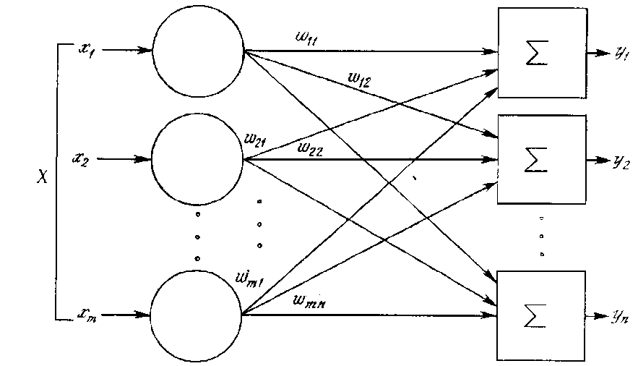
Рис.1.4. Одношарова мережа
- Багатошарові.
Як зрозуміло з визначення, цей вид нейронних мереж крім вхідного і вихідного шарів має ще й проміжні шари. Їх кількість залежить від ступеня складності самої мережі. Відповідно подібне рішення має набагато більше можливостей. У процесі обробки інформації кожен проміжний шар являє собою проміжний етап обробки і розподілу інформації [8]. Схематичний приклад такої ШНМ представлений на рисунку 1.5.
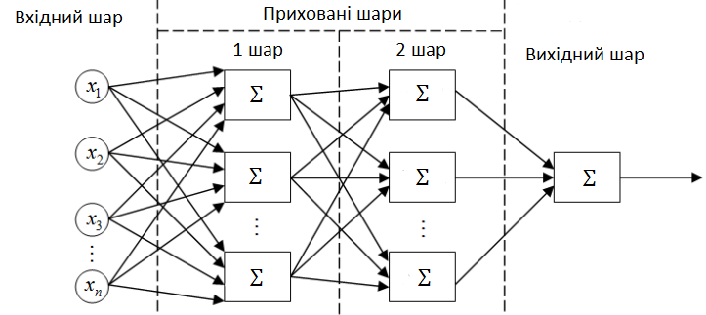
Рис.1.5. Багатошарова мережа

За напрямом розподілу інформації:
- Мережа прямого поширення - структура, в якій сигнал рухається строго від вхідного шару до вихідного.
- Мережа зі зворотними зв'язками або рекурентна.
Подібні мережі дозволяють сигналу рухатися не тільки в прямому, а й у зворотному напрямку. У таких мережах результат виходу може повертатися на вхід виходячи з цього, вихід нейрона визначається вагами і сигналами входу, і доповнюється попередніми виходами, які знову повернулися на вхід. Таким мереж властива функція короткочасної пам'яті, на підставі якої сигнали відновлюються і доповнюються в процесі обробки [8].
За методом навчання:
- З вчителем - передбачає наявність повного набору розмічених даних для тренування моделі на всіх етапах її побудови. Наявність повністю розміченої вибірки даних означає, що кожному прикладу в навчальному наборі можна поставити у відповідність результат, який алгоритм і повинен отримати [9].
- Самоорганізація - у моделі є набір даних, і немає явних вказівок, що з ним робити. Нейронна мережа намагається самостійно знайти кореляції в даних, витягуючи корисні ознаки і аналізуючи їх [9].
Залежно від завдання модель систематизує дані по-різному:
- Кластеризація. Алгоритм підбирає схожі дані, знаходячи спільні ознаки, і групують їх разом [9].
- Виявлення аномалій.
- Асоціації. Деякі характеристики об'єкта корелюють з іншими ознаками. Розглядаючи пару ключових ознак об'єкта, модель може передбачити інші, з якими існує зв'язок [9].
- Автоенкодери. Автоенкодери приймають вхідні дані, кодують їх, а потім намагаються відтворити початкові дані з отриманого коду. Не так багато реальних ситуацій, коли використовують простий автоенкодер. Але варто додати шари і можливості розширяться: використовуючи зашумлені і вихідні версії зображень для навчання, автоенкодери можуть видаляти шум з відеоданих, зображень або медичних сканів, щоб підвищити якість даних [9].
У навчанні без учителя складно обчислити точність алгоритму, тому що в цих відсутні «правильні відповіді» або мітки. Але розмічені дані часто ненадійні або їх занадто дорого отримати [9].
  - Функції активації (ФА)
Функція активації застосовується для нормалізації вхідних даних. Таких функцій багато, але можна виділити кілька основних, що мають найбільш широке використання. Їх основною відмінністю є діапазон значень, в якому вони працюють.
Функція активації (активаційна функція, функція збудження) - функція, що обчислює вихідний сигнал штучного нейрона. Суть полягає в тому, що якщо у вас буде велике число на вході нейрона, то після пропускання його через активаційну функцію, ви отримаєте число в потрібному вам діапазоні на виході.
Існують такі функції активації:
Порогова передаточна функція активації
Інша назва - функція Хевісайда. Являє собою перепад. До тих пір поки зважений сигнал на вході нейрона не досягає деякого рівня T - сигнал на виході дорівнює нулю. Як тільки сигнал на вході нейрона перевищує зазначений рівень - вихідний сигнал стрибкоподібно змінюється на одиницю. Найперший представник штучних нейронних мереж - перцептрон складався виключно з нейронів такого типу [4]. Математична запис цієї функції виглядає так:
$Y\left(x\right)=\left\{\begin{aligned}1 if x≥T \\ 0 else \end{aligned}\right.$ (2)
Діапазон значень такої функції від 0 до 1.
Така функція графічно представлена на рисунку 1.6:
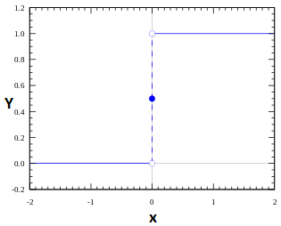
Рис.1.6. Ступінчаста функція.
Лінійна функція активації
Лінійна функція являє собою пряму лінію і пропорційна входу (тобто зваженій сумі на цьому нейроні) [10]. Діапазон значень функції (-∞,+∞) Математично функція виражається формулою:
$Y\left(x\right)=t∙x,$ (3)
де $t-параметр функції;$ $x-вхід нейрона.$
Графічно функція представлена на рисунку 1.7:
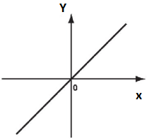
Рис.1.7. Лінійна функція активації.
Такий вибір активаційної функції дозволяє отримувати спектр значень. Можна з'єднати декілька нейронів разом і, якщо більше одного нейрона активовано, рішення приймається на основі застосування операції max (або softmax) [10].
Лінійна ФА з насиченням
Проміжні значення даної функції в діапазоні від 0 до 1. Що дає можливість більш широко використовувати лінійну функцію активації з насиченням в системах класифікації зображень та сигналів [11]. Графік такої функції представлений на рисунку 1.8.
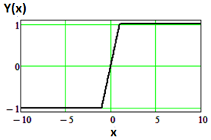
Рис.1.8. Графік лінійної функції з насиченням
Математично функція описується системою рівнянь:
$Y(x)=\left\{\begin{aligned}-1 x<-T \\ 1 x>T \\ x -T<x<T\end{aligned} \right.$(4)
Сигмоїда
Сигмоїда - нелінійна за своєю природою, а комбінація таких функцій виробляє теж нелінійну функцію. Вона не бінарні, що робить активацію аналоговою, на відміну від ступінчастої функції [10]. Для сигмоїд також характерний гладкий градієнт. Математично функція представлена у вигляді:
$$Y\left(x\right)=\frac{1}{1+e^{-x}}$$ | $$(5)$$
Графічно сигмоїда зображена на рисунку 1.9:
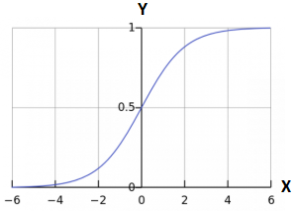
Рис.1.9. Сигмоїда
В діапазоні значень X від -2 до 2 значення Y змінюється дуже швидко. Це означає, що будь-яке мале зміна значення X в цій області тягне істотної зміни змісту Y. Така поведінка функції вказує на те, що Y має тенденцію притискатися до одного з країв кривої [10].
Сигмоїда дійсно виглядає підходящої функцією для задач класифікації. Вона прагнути привести значення до однієї зі сторін кривої (наприклад, до верхнього при х = 2 і нижнього при х = -2). Така поведінка дозволяє знаходити чіткі межі при прогнозі [10].
Інша перевага сигмоїд над лінійною функцією полягає в наступному. У першому випадку маємо фіксований діапазон значень функції - [0,1], тоді як лінійна функція змінюється в межах (-∞, ∞). Така властивість сигмоїд дуже корисно, тому що не призводить до помилок в разі великих значень активації.
Сьогодні сигмоїда є однією з найбільш частих активаційних функцій в нейросетях [10].
Гіперболічний тангенс
Графічно функція зображена на рисунку 1.10:
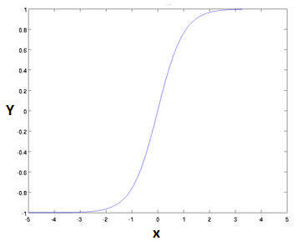
Рис.1.10. Гіперболічний тангенс
Математично представлений як:
$Y\left(x\right)=tanh\left(x\right)=\frac{1}{1+e^{-2x}}-1$ (6)
Гіперболічний тангенс дуже схожий на сигмоїду. І дійсно, це скоригована сігмоїдной функція (формула 5).
$tanh\left(x\right)=2sigmoid\left(2x\right)-1$ (7)
Тому така функція має ті ж характеристики, що й у сигмоїди, розглянутої раніше. Її природа нелінійна, вона добре підходить для комбінації шарів, а діапазон значень функції - (- 1, 1). Тому немає сенсу турбуватися, що активаційна функція перевантажиться від великих значень. Однак варто зазначити, що градієнт тангенціальної функції більше, ніж у сигмоїди (похідна крутіше). Рішення про те, чи вибрати сигмоїду або тангенс, залежить від ваших вимог до амплітуди градієнта. Також як і сигмоїда, гіперболічному тангенсу властива проблема зникнення градієнта [10].
Тангенс також є дуже популярною і використовуваною активаційною функцією.
ФА ReLu
Це функція, яка повертає значення x, якщо x додатне, і 0 в іншому випадку. Схема роботи приведена на рисунку 1.11:
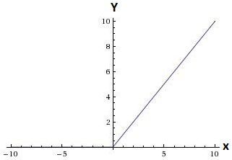
Рис.1.11. ReLu
ReLu нелінійна за своєю природою, а комбінація ReLu також нелінійна. Насправді, така функція є хорошим апроксиматором, так як будь-яка функція може бути апроксимована комбінацією ReLu. Область допустимих значень ReLu - [0, ∞) [10].
- ПІДГОТОВКА ДАНИХ ДЛЯ НАВЧАННЯ
Метою задачі є класифікація зображень дорожніх знаків на прикладі одного класу “забороняючі”. На першому етапі розв’язання задачі було обрано в якості вихідних даних “ідеальні” зображення знаків з каталогу дорожніх знаків. Для спотворення зображень застосовано адитивний шум з різним співвідношенням сигнал/шум. При досягнені задовільних результатів в навчанні штучної нейронної мережі задача буде ускладнена вибіркою реальних зображень дорожніх знаків (фотографій на місцевості) в різних масштабах, під різних кутом огляду, при різних погодних умовах і т.д.
Як було зазначено вище – задача розпізнавання розв’язана для зображення дорожніх знаків класу “забороняючі”, до яких входять такі знаки:
- в’їзд заборонено,
- рух заборонено,
- рух механічних транспортних засобів заборонено,
- рух вантажних автомобілів заборонено,
- рух з причепом заборонено,
- рух тракторів заборонено,
- рух мотоциклів заборонено,
- рух гужових возів (саней) заборонено,
- рух на велосипедах заборонено,
- рух пішоходів заборонений,
- контроль,
- митниця,
- небезпека,
- обмеження максимальної швидкості,
- рух транспортних засобів без дотримання дистанції … м заборонено
- поворот праворуч/ліворуч заборонено,
- розворот заборонено,
- обгін заборонено,
- кінець заборони обгону,
- зупинку/стоянку заборонено [11].
Зображення взяті з українського каталогу дорожніх знаків, вручну нарізані за допомогою програми Lightshot розміром 50×50 пикселів. Вони представлені на рисунку 2.1.
Рис. 2.1 Дорожні знаки класу забороняючі.
Кожному знаку відповідає своя літера з додатковим позначенням “000”. Для зручності це співвідношення було записано у таблиці 2.1.
Таблиця 2.1 Дорожні знаки
A000 | В’їзд заборонено
B000 | Рух заборонено
C000 | Рух механічних транспортних засобів заборонено
D000 | Рух вантажних автомобілів заборонено
E000 | Рух з причепом заборонено
F000 | Рух тракторів заборонено
G000 | Рух мотоциклів заборонено
H000 | Рух гужових возів (саней) заборонено
I000 | Рух на велосипедах заборонено
J000 | Рух пішеходів заборонений
K000 | Контроль
L000 | Митниця
M000 | Небезпека
N000 | Обмеження максимальної швидкості
O000 | Рух транспортних засобів без дотримання дистанції … м заборонено
P000 | Поворот праворуч заборонено
Q000 | Поворот ліворуч заборонено
R000 | Розворот заборонено
S000 | Обгін заборонено
T000 | Кінець заборони обгону
U000 | Зупинку заборонено
V000 | Стоянку заборонено
У середовищі Matlab було завантажено всі зображення дорожніх знаків за допомогою функції “imread (шлях до файлу)” . Приклад реалізації:
A=imread('D:\Documents\Duplom\Dorozhny znaku\A000.png', 'png');
B=imread('D:\Documents\Duplom\Dorozhny znaku\B000.png', 'png');
C=imread('D:\Documents\Duplom\Dorozhny znaku\C000.png', 'png');
D=imread('D:\Documents\Duplom\Dorozhny znaku\D000.png', 'png');

Оскільки кількість входів ШНМ та її складність напряму залежать від кількості пікселів зображення, то розмір зображення кожного знаку було зменшено до 20×20 пікселів, а всі зображення переведено у відтінки сірого за допомогою команди “ rgb2gray(...)”. Нові зображення записано на диск у відповідну папку за допомогою команди “imwrite”, приклад такого процесу зображено на рис.2.2. В даній задачі зміна i відповідає кількості дорожніх знаків, тобто i = 1:22.
Рис.2.2. Переведення зображень у сірий колір та збереження на диск.
Отриманні зображення представлено на рисунку 2.3.
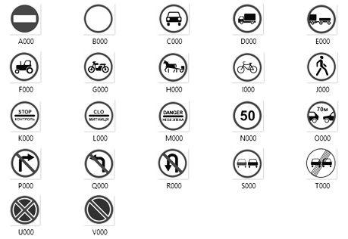
Рис. 2.3. Сірі зменшені зображення.
Для розширення навчальної вибірки на кожне із сірих зображень було накладено 3 види адитивних шумів: Gaussian (білий гауссівський шум), Poisson (шум Пуассона), Salt & Pepper (імпульсний шум у вигляді чорних і білих пікселів) з різними рівнями шуму 0.1, 0.3, 0.6. Ці шуми представлені у Matlab вбудованими функціями. Зашумлення з відповідним співвідношенням сигнал/шум (v) виконується за допомогою команди “imnoise”. На рисунку 2.4 представлена реалізація накладання гауссівського шуму з рівнем v=0.1 та запис отриманого зображення на диск в окрему папку з номером 001.
Рис.2.4. Зашумлення зображень шумом Гаусса та збереження на диск.
На рисунку 2.5 в першому ряді представлені зашумлені за допомогою функції Gaussian, у другому ряді – Poisson, а в третьому ряді – Salt & Pepper.
Рис. 2.5 — Зашумлені знаки.
Для роботи з нейронною мережею необхідно виконати попереднє оброблення даних, а саме: перетворити кожну матрицю зображення 20×20 у відповідний вектор-стовпчик розміром 200×1. Для цього використано функцію reshape(A, R, C), яка перетворює довільну матрицю А в матрицю з розмірами RxC, приклад реалізації зображено на рис.2.6:
Рис.2.6. Перетворення матриці.
Після перетворення всіх зображень у формат вектор-стовпчик, всі сигнали будо зведено в одну велику матрицю 400×220 шляхом застосування команди cat (dim, A, B), яка об’єднує матриці А та В вздовж розмірності dim. Так, якщо dim = 1, то об’єднання відбувається вздовж рядків, а якщо dim = 2 — то вздовж стовпчиків. Тобто для виконання об’єднання використано варіант який зображено нижче. Сигнали було додано послідовно: сірі, з шумом Гауса з трьома рівнями, потім з шумом Пуассона та з імпульсним шумом.
A = cat(2, A, grey);
Кожен стовпчик отриманої матриці містить значення пікселів одного зображення, які нормовано до 1 для уникнення невірного спрацювання нейронної мережі, а кількість стовпчиків відповідає кількості зображень навчальної вибірки. Для подальшої роботи отримана матриця використовуватиметься як inputs data для навчання ШНМ.
Таблиця 2.1 Частина матриці 22×220
A000 | 1 | 0 | 0 | 0 | 0 | 0 | 0 | 0 | 0 | 0 | 0 | 0 | 0 | 0 | 0 | 0 | 0 | 0 | 0 | 0 | 0 | 0
B000 | 0 | 1 | 0 | 0 | 0 | 0 | 0 | 0 | 0 | 0 | 0 | 0 | 0 | 0 | 0 | 0 | 0 | 0 | 0 | 0 | 0 | 0
C000 | 0 | 0 | 1 | 0 | 0 | 0 | 0 | 0 | 0 | 0 | 0 | 0 | 0 | 0 | 0 | 0 | 0 | 0 | 0 | 0 | 0 | 0
D000 | 0 | 0 | 0 | 1 | 0 | 0 | 0 | 0 | 0 | 0 | 0 | 0 | 0 | 0 | 0 | 0 | 0 | 0 | 0 | 0 | 0 | 0
E000 | 0 | 0 | 0 | 0 | 1 | 0 | 0 | 0 | 0 | 0 | 0 | 0 | 0 | 0 | 0 | 0 | 0 | 0 | 0 | 0 | 0 | 0
F000 | 0 | 0 | 0 | 0 | 0 | 1 | 0 | 0 | 0 | 0 | 0 | 0 | 0 | 0 | 0 | 0 | 0 | 0 | 0 | 0 | 0 | 0
G000 | 0 | 0 | 0 | 0 | 0 | 0 | 1 | 0 | 0 | 0 | 0 | 0 | 0 | 0 | 0 | 0 | 0 | 0 | 0 | 0 | 0 | 0
H000 | 0 | 0 | 0 | 0 | 0 | 0 | 0 | 1 | 0 | 0 | 0 | 0 | 0 | 0 | 0 | 0 | 0 | 0 | 0 | 0 | 0 | 0
I000 | 0 | 0 | 0 | 0 | 0 | 0 | 0 | 0 | 1 | 0 | 0 | 0 | 0 | 0 | 0 | 0 | 0 | 0 | 0 | 0 | 0 | 0
J000 | 0 | 0 | 0 | 0 | 0 | 0 | 0 | 0 | 0 | 1 | 0 | 0 | 0 | 0 | 0 | 0 | 0 | 0 | 0 | 0 | 0 | 0
K000 | 0 | 0 | 0 | 0 | 0 | 0 | 0 | 0 | 0 | 0 | 1 | 0 | 0 | 0 | 0 | 0 | 0 | 0 | 0 | 0 | 0 | 0
L000 | 0 | 0 | 0 | 0 | 0 | 0 | 0 | 0 | 0 | 0 | 0 | 1 | 0 | 0 | 0 | 0 | 0 | 0 | 0 | 0 | 0 | 0
M000 | 0 | 0 | 0 | 0 | 0 | 0 | 0 | 0 | 0 | 0 | 0 | 0 | 1 | 0 | 0 | 0 | 0 | 0 | 0 | 0 | 0 | 0
N000 | 0 | 0 | 0 | 0 | 0 | 0 | 0 | 0 | 0 | 0 | 0 | 0 | 0 | 1 | 0 | 0 | 0 | 0 | 0 | 0 | 0 | 0
O000 | 0 | 0 | 0 | 0 | 0 | 0 | 0 | 0 | 0 | 0 | 0 | 0 | 0 | 0 | 1 | 0 | 0 | 0 | 0 | 0 | 0 | 0
P000 | 0 | 0 | 0 | 0 | 0 | 0 | 0 | 0 | 0 | 0 | 0 | 0 | 0 | 0 | 0 | 1 | 0 | 0 | 0 | 0 | 0 | 0
Q000 | 0 | 0 | 0 | 0 | 0 | 0 | 0 | 0 | 0 | 0 | 0 | 0 | 0 | 0 | 0 | 0 | 1 | 0 | 0 | 0 | 0 | 0
R000 | 0 | 0 | 0 | 0 | 0 | 0 | 0 | 0 | 0 | 0 | 0 | 0 | 0 | 0 | 0 | 0 | 0 | 1 | 0 | 0 | 0 | 0
S000 | 0 | 0 | 0 | 0 | 0 | 0 | 0 | 0 | 0 | 0 | 0 | 0 | 0 | 0 | 0 | 0 | 0 | 0 | 1 | 0 | 0 | 0
T000 | 0 | 0 | 0 | 0 | 0 | 0 | 0 | 0 | 0 | 0 | 0 | 0 | 0 | 0 | 0 | 0 | 0 | 0 | 0 | 1 | 0 | 0
U000 | 0 | 0 | 0 | 0 | 0 | 0 | 0 | 0 | 0 | 0 | 0 | 0 | 0 | 0 | 0 | 0 | 0 | 0 | 0 | 0 | 1 | 0
V000 | 0 | 0 | 0 | 0 | 0 | 0 | 0 | 0 | 0 | 0 | 0 | 0 | 0 | 0 | 0 | 0 | 0 | 0 | 0 | 0 | 0 | 1
Цілі (targets data) було сформовано у вигляді матриці 22×220. Це одинична матриця, де значення 1 у стовпчику стоїть на місці відповідного сигналу(табл.2.1). Створений масив даних є вихідним для навчання ШНМ.
- СЕРЕДОВИЩЕ СТВОРЕННЯ ШНМ.
  - Neural Network Toolbox.
Neural Network Toolbox – надає функції і додатки для моделювання складних нелінійних систем, які важко описуються рівняннями. Даний програмний пакет підтримує навчання з учителем і прямим поширенням, з радіальними базисними функціями і динамічні мережі. Також є підтримка навчання без учителя з самоорганізаційними картами і конкурентними шарами. З даним інструментом можна створювати, навчати, візуалізувати і моделювати нейронні мережі. NNTool можна використовувати для таких завдань, як апроксимація даних, розпізнавання образів, кластеризація, прогноз часових рядів, моделювання динамічних систем і їх управління [13]
Основні характеристики:
- Навчання мереж з учителем: багатошарові, з радіальними базисними функціями, LVQ, з тимчасовою затримкою, нелінійні авторегресійні (NARX), а також рекурентні мережі
- Навчання мереж без учителя, включаючи самоорганізуючі карти і мережі з конкурентними шарами
- Додатки для апроксимації даних, розпізнавання образів і кластеризації
- Паралельні обчислення і підтримка графічних процесорів для прискорення навчання
- Попередня обробка даних для підвищення ефективності навчання мережі та оцінки якості мережі
- Модульне представлення мереж для управління і візуалізації мережі заданого розміру
- Блоки Simulink для побудови та оцінки нейронних мереж і додатків систем управління [13]
У програмі Matlab вбудований пакет викликається командою “nntool”. На екрані відображається вікно для створення, імпорту вихідних даних та експорту нейронної мережі, яке представлено на рисунок 2.1.
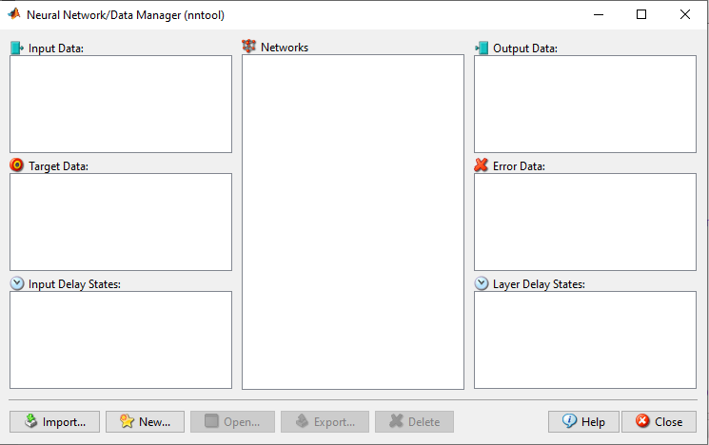
Рис.2.1 Вікно створення, імпорту та експорту ШНМ
Як зазначено в розділі 3 вихідні дані і відповідні цілі було сформовано для навчання нейронної мережі.
  - Параметри нейронної мережі.
В першу чергу, штучна нейронна мережа повинна бути досить гнучкою, щоб навчитися правильно вирішувати всі приклади навчальної вибірки. Тому в нейронної мережі має бути достатня кількість нейронів і зв'язків.
На підставі навчальної вибірки досить складно визначити, скільки шарів і нейронів необхідно. Адже немає чітко визначеної процедури для вибору кількості нейронів і кількості шарів в мережі. Чим більше кількість нейронів і шарів, тим ширше можливості мережі, тим повільніше вона навчається, працює і тим більше нелінійною може бути залежність вхід-вихід [14].
Кількість нейронів і шарів пов'язано:
1) зі складністю завдання;
2) з розмірністю навчальної вибірки;
3) з кількістю даних для навчання;
4) з необхідною кількістю входів і виходів мережі;
5) з наявними ресурсами: пам'яттю і швидкодією машини, на якій моделюється мережа.
Існують певні емпіричні формули для визначення числа шарів і нейронів, але застосовність даних формул виявилася дуже обмеженою [14].
У випадку, якщо в мережі занадто мало нейронів або шарів для коректного навчання даної мережі (з достатньо високою ймовірністю правильного спрацювання), то:
1) мережа не навчиться і помилка при роботі мережі залишиться великою (помилка узагальнення);
2) на вихід мережі не будуть передаватися різкі коливання функції, що апроксимується y (x).
Перевищення необхідної кількості нейронів теж заважає роботі мережі.
Якщо нейронів або шарів занадто багато:
1) швидкодія буде низька, а пам'яті буде потрібно багато;
2) мережа перенавчиться: вихідний вектор буде передавати незначні і несуттєві деталі в досліджуваній залежності y (x), наприклад, шум або помилкові дані;
3) залежність виходу від входу виявиться різко нелінійною: вихідний вектор буде істотно і не передбачувано змінюватися при малій зміні вхідного вектору x;
4) мережа буде нездатна до узагальнення: в області, де немає або мало відомих точок функції [14]
В результаті ознайомлення з наявними публікаціями в даній області [15,16] прийнято рішення для початку використовувати ШНМ, яка містить три шари нейронів, перші два по 50 нейронів і вихідний шар в 22 нейрони, що відповідає розміру матриці вихідних даних для навчання (targets data). Вхідний шар буде складатися з 400 точок розгалуження, кожна з яких відповідає за один піксель зображення.
В якості функції активації обираємо гіперболічний тангенс. Алгоритмом навчання з вчителем обрано алгоритм trainlm, який проводить корегування вагових коефіцієнтів згідно з оптимізацією Levenberg-Marquardt [17].

- КЛАСИФІКАТОР ЗОБРАЖЕНЬ ЗА ДОПОМОГОЮ ШНМ
4.1 Опис поставленої задачі.
Поставлена задача полягає у однозначному визначені типу дорожнього знаку з класу “забороняючі”, що поступає на вхід штучної нейронної мережі.
4.2 Створення та навчання багатошарової ШНМ.
Вихідними даними є вибірка, яку було отримано при підготовці вихідних даних. Це матриця 400×220 з послідовно розташованими сигналами.
Для роботи з нейронною мережею було визначено цілі (targets) відповідно до різновидів зображень дорожніх знаків у навчальній вибірці. Матриця цілей розміром 22×220 є одиничною.
На прихованих шарах штучної нейронної мережі було обрано в якості функції активації гіперболічний тангенс, який має область значень [-1,1].
Обрана мережа з прямого розповсюдження сигналу і зворотним поширенням помилки (Freed-forward backprop) – це мережа, в якій сигнал поширюється строго від вхідного шару до вихідного. У зворотному напрямку сигнал не поширюється. Даний тип ШНМ є типовим варіантом рішення задачі розпізнавання [18].
Зворотне поширення помилки є одним з методів навчання багатошарових НС прямого розповсюдження. Цілі зворотного поширення прості: відрегулювати кожну вагу пропорційно тому, наскільки він сприяє загальній помилці. Якщо ми будемо багаторазово зменшувати помилку кожної ваги, в кінці кінців у нас буде ряд ваг, які дають хороші прогнози [19].
4.3 Інструкція створення та навчання ШНМ в середовищі Matlab
- Імпорт вихідних даних – навчальної вибірки дорожніх знаків “Inputs” та відповідних їм цілей “Targets” до нейронної мережі у вбудованому пакеті nntool (рис. 4.1а, рис.4.1б).
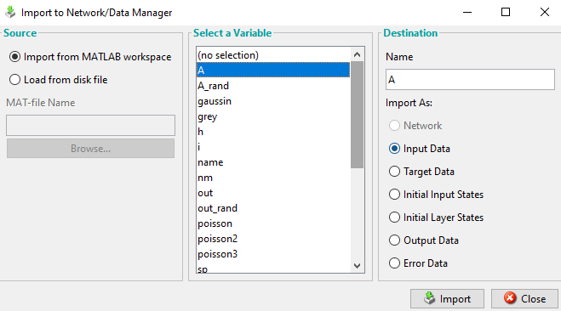
Рис.4.1а Імпорт масиву вхідних даних до нейронної мережі.
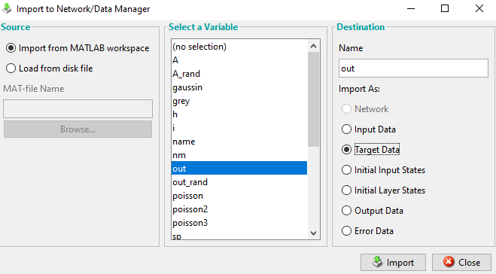
Рис.4.1б Імпорт цілей.
- Визначення параметрів штучної нейронної мережі.
Основними параметрами ШНМ є кількість її шарів в структурі (number of layers) та кількість нейронів (number of neurons) в кожному шарі штучної нейронної мережі, визначення типу ШНМ (Network Type), функцій активації (Training function).
ФА на вихідному шарі – лінійна, оскільки на виході на потрібно отримати значення 0 та 1, а інші функції активації мають стискаючий характер, через що ми не в змозі отримати потрібні значення. На попередніх прихованих шарах активаційна функція являє собою гіперболічний тангенс.
Для вирішення поставленої задачі було обрано оптимальну структуру штучної нейронної мережі, що складається з вхідного шару на 400 точок розгалуження, 2 приховані шари по 50 нейронів і вихідному шару на 22 нейрони. Створення ШНМ показано на рис.4.2.
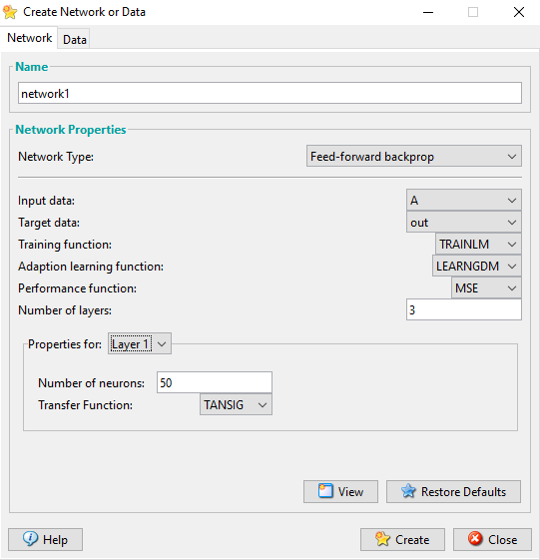
Рис.4.2 Блок створення ШНМ
- Побудова структури ШНМ
Обрана структура штучної нейронної мережі представлена на рисунку 4.3.
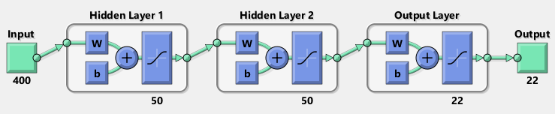
Рис.4.3. Структура тришарової ШНМ.
- Створення мережі.
Створення штучної нейронної мережі проводиться після введення параметрів мережі за допомогою функції “Create” у командному вікні вбудованого пакету nntool. В початковому вікні ми отримуємо готову мережу для подальшого навчання (рис. 4.4).
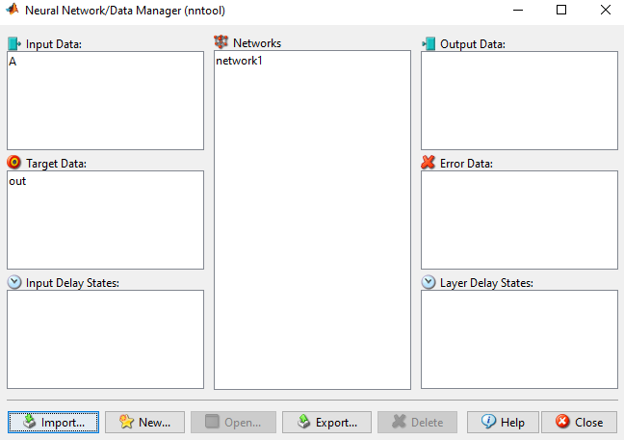
Рис.4.4 Вікно з готовою мережею для навчання.
- Тренування штучної нейронної мережі проводимо задаючи різні варіанти її параметрів у вікні пакету “Training parameters” (рисунку 2.5). Ці параметри визначають коли, власне, процедура навчання буде зупинена. Тобто як тільки в процесі навчання буде виконана хоч одна з умов, заданих в даному вікні — навчання зупиниться.
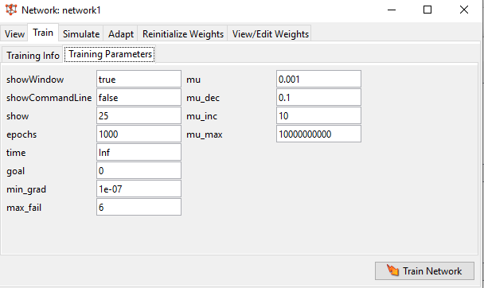
Рис.4.5 Вікно параметрів ШНМ
Одним з найбільш важливих параметрів тренування штучної нейронної мережі є точність обчислення цілей, які ми хочемо отримати на виході(точність розрахунку — mu_dec). Була обрана точність до першого знаку 0.1, що є достатнім для розв’язання даної задачі.
Крім того, в даному вікні обирається кількість епох навчання. Однією епохою називається подання на вхід нейронної мережі всіх даних з навчальної вибірки.
Також важливим показником для процесу навчання є мінімальний градієнт зміни функції помилки (min_grad). Цей показник зупиняє навчання в той момент, коли подальші зміни вагових коефіцієнтів не призводять до суттєвої зміни функції помилки. Використання такого параметру зупинки дозволяє зупинити навчання при паралічі мережі. Тобто коли значення вагових коефіцієнтів стає занадто великим і будь які незначні їх зміни, викликанні алгоритмом навчання, практично перестають впливати на зміну функції помилки.
  - Навчання штучної нейронної мережі.
Процедура навчання ШНМ представлена на рисунку 2.6. З отриманих даних можна прийти до висновку, що після шостої епохи нейрона мережа почала запам'ятовувати дані, оскільки похибка навчання почала стрімкіше падати, ніж похибка на перевірочних даних. Тому в цілому для заданої вибірки даних та конфігурації мережі зупиняти тренування можна після 6 епохи [20].
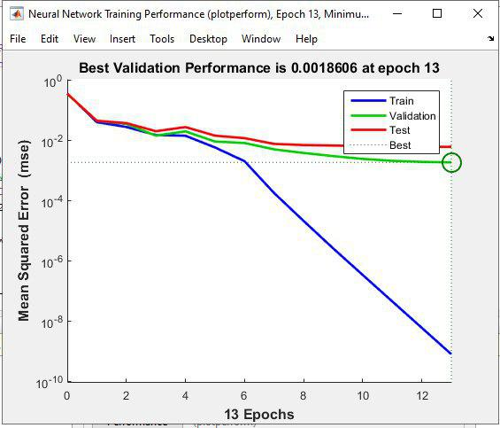
Рис.4.6. Процес навчання ШНМ
Процес навчання ШНМ відбувався 6 годин та вимагав значних ресурсів для збереження проміжних значень матричних розрахунків. Тому в подальшому доцільно використовувати інший варіант навчання, наприклад, почергове подавання навчальних даних на вхід нейронної мережі, або взагалі використати інший більш оптимізований для такої великої кількості даних інструмент [20].

- ТЕСТУВАННЯ ШНМ.
Для тестування мережі, вона була експортована в середовищі комп’ютерного моделювання Matlab до workspace.
За допомогою команди sim перевіряємо істинність роботи мережі, використовуючи зображення, на які було заново накладено шуми. Для цього розроблено програму, код якої представлено нижче:
clear; clc; close;
nn = open('D:\Dorozhny znaku\NN1.mat');
name = 'ABCDEFGHIJKLMNOPQRSTUV';
name_folder = {'Grey' 'Gaussian' 'Salt & Pepper' 'Poisson' 'Gaussian2' 'Salt & Pepper2' 'Poisson2' 'Gaussian3' 'Salt & Pepper3' 'Poisson3'};
for n = 0:9
out = zeros(1, 22);
for i = 1:22
tmp_out = zeros(22, 1);
uuu = strcat('D:\Dorozhny znaku\',name_folder(n+1),'\', name(i),'00', num2str(n), '.png');
tmp2 = imread(uuu{1});
tmp2 = imresize(tmp2, [20 20]);
[h, w] = size(tmp2);
tmp2 = reshape(tmp2,h*w,1);
[xmax, ind] = max(sim(nn.network50, tmp2));
if ind == i
out(i) =1;
end
end
disp (name_folder(n+1));
disp('out =');
disp(out);
disp(sum(out));
end
Протестувавши на всіх зашумлених зображенням ми отримали результати, які зведено у таблицю 5.1

Таблиця 5.1. Результат тестування нейронної мереж
Тип шуму | Рівень шуму | Кількість вірних відповідей | Відсоток вірних відповідей
Без шуму | 0 | 20 | 91
Gaussian | 0.1 | 19 | 86
 | 0.3 | 12 | 55
 | 0.6 | 4 | 18
Poisson | 0.1 | 20 | 91
 | 0.3 | 19 | 86
 | 0.6 | 17 | 77
Salt & Pepper | 0.1 | 20 | 91
 | 0.3 | 17 | 77
 | 0.6 | 17 | 77

З представленої таблиці видно, що середній відсоток істинних відповідей склав 75%, що явно не достатньо для впровадження подібної ШНМ в системи розпізнавання знаків. Подальший аналіз мережі показав, що найгірший результат для зашумлених зображень Gaussian з рівнями 0.3 та 0.6 викликаний значним “засвітленням зображення”, що в результаті і призвело до подібної точності розпізнавання дорожніх знаків. Також запорукою хороших результатів може бути те, що сигнали розташовані послідовно і це не дає нейронній мережі більш глибоко навчатися.
Якщо ми не будемо враховувати 2 найгірші показники, тоді точність розпізнавання зростає до 85%. Можна зробити висновок, що в подальшому, для більш успішного тренування ШНМ для розпізнавання дорожніх знаків доцільно більш прискіпливо ставитися до навчальної вибірки, щоб окремі групи рисунків не вибивалися з загальної картини, наприклад, можна прибрати засвічені зображення, або провести попередню обробку даних для підвищення контрастності зображень перед їх нормуванням. Також вибір зв’язки MatLab /NNTOOL не варто робити при збільшенні даних для тренування, адже час навчання та вимоги до ресурсів комп’ютера будуть занадто високі. Отже, доцільно переглянути підходи до навчання в середовищі MatLab або й взагалі обрати інше середовище для розроблення та навчання ШНМ [20].
Тому в ході роботи було вирішено прибрати засвіченні зображення при шумі Gaussian з рівнями 0.3 та 0.6 та перемішати сигнали в навчальній вибірці за допомогою функції randperm:
nm = randperm(176, 176);
A_rand = A(:, nm(1));
out_rand = out(:, nm(1));
for i = 2:176
A_rand = cat(2, A_rand, A(:, nm(i)));
out_rand = cat(2, out_rand, out(:, nm(i)));
end
Після навчання провели повторну перевірку роботи штучної нейронної мережі. Отримали результати, які представлені у таблиці 5.2
Таблиця 5.2. Результат тестування ШНМ
Тип шуму | Рівень шуму | Кількість вірних відповідей | Відсоток вірних відповідей
Без шуму | 0 | 21 | 95
Gaussian | 0.1 | 19 | 86
Poisson | 0.1 | 21 | 95
 | 0.3 | 22 | 100
 | 0.6 | 21 | 95
Salt & Pepper | 0.1 | 21 | 95
 | 0.3 | 21 | 95
 | 0.6 | 18 | 82
За отриманими результатами видно, що тепер середній відсоток правильних відповідей склав 94%, що є задовільним і є підставою для впровадження подібної ШНМ в системи розпізнавання дорожніх знаків при подальшому розширенні навчальної вибірки щодо реальних зображень дорожніх знаків та інших їх типів.

РОЗЛОБЛЕННЯ СТАРТАП-ПРОЕКТУ.
Мета даного розділу – проведення маркетингового аналізу задля визначення принципової можливості ринкового впровадження та можливих напрямів реалізації цього впровадження.

6.1 Опис ідеї проекту
В межах цього підрозділу аналізується зміст ідеї, можливі напрямки застосування, основі вигоди, які може отримати користувач товару та відмінності від існуючих аналогів та замінників.
Методика може бути успішно застосована не тільки в системах автоматизованого керування дорожнім транспортом.

6.2 Аналіз ринкових можливостей запуску стартап-проекту
В межах даного підрозділу проводиться визначення ринкових можливостей, які можна використати під час ринкового впровадження проекту, та ринкових загроз, які можуть перешкодити реалізації проекту. Визначення ринкових можливостей дозволяє спланувати напрями розвитку проекту із урахуванням стану ринкового середовища, потреб потенційних клієнтів та пропозицій проектів-конкурентів.
Таблиця 6.1 Попередня характеристика потенційного ринку стартап-проекту
№  п/п | Показники стану ринку | Характеристика
1 | Кількість головних гравців, од | 1
2 | Загальний обсяг продаж, ум. од. | Невідомий
3 | Динаміка ринку | Зростає
4 | Наявність обмежень для входу | Невідома
5 | Специфічні вимоги до стандартизації та сертифікації | Існують
6 | Середня норма рентабельності в галузі, % | 70
За результатами аналізу важно зробити висновок щодо привабливості для входження за попереднім оцінюванням.

Визначимо потенційні групи клієнтів.
Таблиця 6.2 Характеристика потенційних клієнтів стартап-проекту
№  п/п | Потреба, що формує ринок | Цільова аудиторія | Відмінності у поведінці різних потенційних цільових груп клієнтів | Вимоги споживачів до товару
1 | Можливість автоматизації транспорту, зменшення кількості ДТП | Науковці, розробники систем автоматизації | Невідомі | Швидкість навчання, правильність роботи

Проведемо аналіз ринкового середовища: складемо таблиці факторів, що сприяють ринковому впровадженню проекту, та факторів, що йому перешкоджають.
Таблиця 6.3 Фактори загроз
№  п/п | Фактор | Зміст загрози | Можлива реакція компанії
1 | Новий функціонал ПЗ конкурентів | Створення аналогічної мережі до розроблюваного у цьому проекті в іншому середовищі | Вихід з ринку
Таблиця 6.4 Фактори можливостей
№  п/п | Фактор | Зміст можливості | Можлива реакція компанії
1 | Швидкість навчання у проекті що розробляється | Збільшення вхідних даних та їх ускладнення у проект, що розроблюється | Розроблення цього функціоналу

Проведемо аналіз пропозиції: визначимо загальні риси конкуренції на ринку.
Таблиця 6.5 Ступеневий аналіз конкуренції на ринку
Особливості конкурентного середовища | В чому проявляється дана характеристика | Вплив на діяльність підприємства
Тип конкуренції – монополістична | Одне підприємство майже зайняло усю нішу | Значний
За рівнем конкурентної боротьби – національне | Дане підприємство відомо по усьому світу | Значний
За галузевою ознакою – внутрішньогалузева | Конкуренція виконується в рамках однієї галузі | Значний
Конкуренція за видами товарів – невідомо
За результатами аналізу можна зробити висновок, що працювати на даному ринку можна незважаючи на конкурентну ситуацію. Для поширення продукту він повинен володіти рядом факторів, які відрізняють його від існуючого конкурента.
Перелічимо фактори конкурентоспроможності
Таблиця 6.6 Обґрунтування факторів конкурентоспроможності
№  п/п | Фактор конкурентоспроможності | Обґрунтування
1 | Простота | Дана розробка не вимагає від користувача особливих знань у галузі
2 | Дешевизна | За наявності ліцензії на програму
Проведемо аналіз сильних та слабких сторін стартап-проекту.
Таблиця 6.7 Порівняльний аналіз сильних та слабких сторін проекту
№  п/п | Фактор конкурентоспроможності | Бали  1-20 | Рейтинг товарів –конкурентів у порівнянні з проектом, що розробляється
 |  |  | -3 | -2 | -1 | 0 | +1 | +2 | +3
1 | Простота
2 | Дешевизна

Проведемо SWOT-аналіз
Таблиця 6.8 SWOT-аналіз стартап-проекту
Сильні сторони:  Простота  Дешевизна | Слабкі сторони:  Невідома компанія  Відсутність стартового капіталу  Високий час навчання
Можливості:  Розширення функціоналу  Нові технології | Загрози:  Продукти-замінники
З огляду на SWOT-аналіз можна прийти до висновку що нема потреби розробляти альтернативи ринкового впровадження цього проекту.

6.3 Розроблення ринкової стратегії проекту
Розроблення ринкової стратегії першим кроком передбачає визначення стратегії охоплення ринку, а саме опис цільових груп потенційних споживачів.
Таблиця 6.9 Вибір цільових груп потенційних споживачів
№  п/п | Опис профілю цільової групи потенційних клієнтів | Готовність споживачів сприйняти продукт | Орієнтовний попит в межах цільової групи | Інтенсивність конкуренції в сегменті | Простота входу у сегмент
1 | Науковці | Готові | Високий | У сегменті значна конкуренція | Важко
2 | Розробники систем автоматизації | Готові | Високий | У сегменті значна конкуренція | Важко
Для роботи в обраних сегментах ринку сформулюємо базову стратегію розвитку.
Таблиця 6.10 Визначення базової стратегії розвитку
№  п/п | Стратегія охоплення ринку | Ключові конкурентоспроможні позиції | Базова стратегія ринку
1 | Диференційований маркетинг | Простота, дешевизна | Стратегія спеціалізації

Виберемо конкурентну поведінку
Таблиця 6.11 Визначення базової стратегії конкурентної поведінки
№  п/п | Чи є проект «першопроходьцем» на ринку? | Чи буде компанія шукати нових споживачів, або забирати існуючих у конкурентів? | Чи буде компанія копіювати основні характеристики товару конкуренту? | Стратегія конкурентної поведінки
1 | Ні | Ні | Ні | Заняття конкурентної ніші
Розробимо стратегію позиціонування, що полягає у формуванні ринкової позиції, за яким споживачі мають ідентифікувати проект.
Таблиця 6.12 Визначення стратегії позиціонування
№  п/п | Вимоги до товару цільової аудиторії | Базова стратегія розвитку | Ключові конкурентоспроможні позиції власного стартап-проекту | Вибір асоціацій, які мають сформувати комплексну позицію власного проекту
1 | Точність

6.4 Розроблення маркетингової програми стартап-проекту
Сформуємо маркетингову концепцію товару, який отримає споживач.
Таблиця 6.13 Опис трьох рівнів моделі товару
Рівні товару | Сутність та складові
- Товар за задумом | Автоматизація управління дорожнім транспортом
- Товар у реальному виконанні | Властивості:  - Простота  - Дешевизна
 | Якість: апробація на готових фізичних моделях
 | Пакування: відсутнє
 | Марка: відсутня
- Товар із підкріпленням | До продажу: невідомо
 | Після продажу: невідомо
Товар не буде якимось чином захищатись від копіювання та буде поширюватись як є.
Визначимо цінові межі, якими необхідно керуватись при встановленні ціни на товар.
Таблиця 6.14 Визначення меж встановлення ціни
№  п/п | Рівень цін на товари-замінники | Рівень цін на товари-аналоги | Рівень доходів цільової групи споживачів | Верхня та нижня межі встановлення ціни на товар
1 | 7-10 тис. ум. од. | Від 10 тис ум. од. | Високий | Безкоштовно
Визначимо оптимальну систему збуту.
Таблиця 6.15 Формування системи збуту
№  п/п | Специфіка закупівельної поведінки цільових клієнтів | Функції збуту, які має виконувати постачальник товару | Глибина каналу збуту | Оптимальна система збуту
1 | Невідома | Вільний доступ до товару | Невідома | Вільний доступ до товару
Розробимо концепцію маркетингових комунікацій
Таблиця 6.16 Концепція маркетингових комунікацій
№  п/п | Специфіка поведінки цільових клієнтів | Канали комунікацій, якими користуються клієнти | Ключові позиції, обрані для позиціонування | Завдання рекламного повідомлення | Концепція рекламного звернення
1 | Невідома | Інтернет, наукові публікації | Можливості проекту | Донести про можливості проекту | Донесення про можливості та сильні стороні проекту

Висновки до шостого розділу:
За результатами проведеного аналізу можна зробити висновок, що є можливість ринкової комерціалізації проекту оскільки на ринку є попит на таку продукцію. Ліцензія планується бути безкоштовною, тому комерціалізації не має сенсу бути.
- ОХОРОНА ПРАЦІ ТА БЕЗПЕКА В НАДЗВИЧАЙНИХ СИТУАЦІЯХ

- даному розділі визначені основні шкідливі та небезпечні виробничі фактори, які можуть мати місце в процесі розробки та комплексному використанні віртуальної програми «Розпізнавання дорожніх знаків за допомогою нейронної мережі» в середовищі Matlab.
Основна увага приділена питанням охорони праці при використанні засобів обчислювальної техніки та забезпечення необхідного рівня електробезпеки.
Запропоновані технічні рішення та організаційні заходи з безпеки і гігієни праці та виробничої санітарії, а також відповідні заходи з безпеки в надзвичайних ситуація.

7.1. Визначення основних потенційно шкідливих та небезпечних

виробничих факторів.
Визначення основних потенційно шкідливих та небезпечних виробничих факторів виконувався з урахуванням вимог ДСанПіН 3.3.2.007-98 та “Вимог щодо безпеки та захисту здоров’я працівників під час роботи з екранними пристроями” зареєстрованих в Міністерстві юстиції України 25 квітня 2018 р. за №508/31960.
До основних потенційно небезпечних і шкідливих для здоров'я людини виробничих факторів, які мають місце при використанні обчислювальної техніки, можуть бути віднесені:
- наявність невикористаного рентгенівського випромінювання і
електромагнітного випромінювання радіочастотного діапазону ВДТ ПЕОМ;
- невідповідність параметрів мікроклімату на робочому місці санітарним нормам;
- підвищений рівень виробничого шуму;
- порушення іонного складу повітря;
- наявність електростатичних полів;
- можливість ураження електричним струмом;
- виникнення пожежонебезпечних ситуацій, значні психологічні навантаження.
7.2. Технічні рішення та організаційні заходи з безпеки і гігієни

праці та виробничої санітарії

7.2.1 Відповідність умови праці в приміщенні лабораторії санітар-

но-гігієнічним вимогам.

- метою створення найбільш сприятливих умов ефективної і безпечної роботи в приміщенні лабораторії, необхідно забезпечити оптимальні санітарно-гігієнічні умови праці.
Висота лабораторії складає 2.85 м, довжина 8.5 м, ширина 6.0 м. Таким чином, площа лабораторії складає 51 м², а її об’єм 145.35 м³. На одного працюючого в лабораторії (загальна кількість працюючих 5 чоловік) площа складає 10.2 м², а об’єм 29.07 м³, що відповідає вимогам НПАОП 0.00-1.28-10, згідно з яким об’єм виробничих приміщень на одного працюючого повинний складати не менш 20 м³, а площа приміщення не менш 6 м².
У приміщенні лабораторії знаходяться тверді важко горючі речовини: деякі види пластмас, різні металеві вироби; тверді горючі речовини: дерев'яні і паперові вироби, пластмаси, гумові технічні вироби.
Згідно ДБН В.2.5-28-2006 [23] приміщення лабораторії по задачах зорової роботи відноситься до I групи, тобто до приміщень, в яких здійснюється розрізнення об'єктів зорової роботи при фіксованому напрямку лінії зору працюючих на робочу поверхню.
В лабораторії виконуються дослідницькі роботи з використанням обчислювальної техніки та технічної документації, а також конструкторські роботи. Виконувані роботи не вимагають систематичного значного фізично-го навантаження і відносяться до легких фізичних робіт категорії Iа з енерговитратами до 120 ккал/година (ГОСТ 12.1.005-88 та ДСН 3.3.6.042-99).
Норми метеорологічних умов регламентуються ДСН 3.3.6.042-99 [24]. Значення оптимальних, припустимих і фактичних параметрів мікроклімату на постійному робочому місці розробника для категорії виконуваних робіт Іа в холодний і теплий період року приведені в таблиці 7.1.
Таблиця 7.1. Нормовані значення параметрів мікроклімату в робочій зоні розробника.

Період  року | Параметр мікроклімату |  | Нормовані значення  параметрів мікроклімату |  | Фактичні  значення параметрів  мікроклімату
 |  |  | оптимальні | припустимі
Холод-ний | Температура, °С |  | 22-24 | 21-25 | 20-22
 | Відносна вологість,  % |  | 40-60 | 75 | 65-75
 | Швидкість руху, м/с |  | не більше 0.1 | не більше 0.1 | не більше 0.1
Теплий | Температура, °С |  | 23-25 | 22-28 | 22-28
 | Відносна вологість, % |  | 40-60 | 55, при 28 °С  75, при 22 °С | 70-75
 | Швидкість руху, м/с |  | не більш 0.1 | 0.1-0.2 | не більш 0.2

Як бачимо, фактичні значення параметрів мікроклімату в приміщенні лабораторії в теплий і холодний період року відповідають припустимим значенням цих параметрів.
7.2.2. Електробезпека.

Приміщення лабораторії за ступенем небезпеки ураження людей електричним струмом згідно з ПУЕ-2017 [25] можна віднести до приміщень без підвищеної небезпеки, так як:
- відносна вологість повітря не перевищує 75%;
- матеріал підлоги (паркет) є діелектриком;
- температура повітря не досягає значень, вище 35 °С;
- немає можливості одночасного дотику людини до з'єднаних із землею металоконструкцій будівлі, технологічних апаратів та механізмів і т.ін., з одного боку, і до металевих корпусів електроустаткування - з іншого;
- відсутні хімічно агресивні середовища.
Усе наявне в лабораторії устаткування можна віднести в основному до 0І,I класів щодо електрозахисту (ДСТУ ІЕС 61140:2015 “Захист проти ураження електричним струмом. Загальні аспекти щодо установок та обладнання”). Що стосується моніторів ПЕОМ, принтерів, то вони мають ІІ клас по електрозахисту, так як мають подвійну робочу ізоляцію.
- приміщені лабораторії використовується трифазна електромережа з глухо заземленою нейтраллю, із зануленням і повторним заземленням нульового проводу відповідно до вимог ПУЕ-2017. Виконані всі заходи щодо електробезпеки відповідно до ГОСТ 12.3.019-80. Таким чином у впроваджені додаткових заходів щодо електробезпеки нема необхідності.
Гранично припустимі значення струмів і напруги дотику при аварійних режимах роботи електроустаткування у відповідності з ПУЕ-2017 приведені в таблиці.7.2.
Таблиця.7.2. Гранично припустимі значення напруги дотику при аварійному режимі роботи електрообладнання.

Гранично допустиме значення напруги дотику | Тривалість дії, (сек)
 | До 0,1 | 0,2 | 0,5 | 0,7 | 0,9 | >1 сек до 5 сек.
$U_{доп.дот}$ (В) | 500 | 400 | 200 | 130 | 100 | 65

Для захисту людини від ураження електричним струмом у виробничих приміщеннях використовується занулення електроустаткування. При наявності занулення, замикання фази на корпус перетворюється в коротке однофазне замикання (у трифазних мережах), від струму якого спрацьовує пристрій максимального струмового захисту і відключає ушкоджену електроустановку.

7.2.3.Розрахунок електромережі на вимикаючу здатність

Розрахуємо струм короткого замикання для електромережі із

зануленням за формулою:
$$I_{КЗ}=\frac{U_{ф}}{R_{0}+R_{ф}+\frac{Z_{m}}{3}}$$

де: $U_{ф}$ – напруга фази електромережі,

$R_{0}$ – опір нульового дроту на ділянці від фазного трансформатора до розетки ―Вхід мережі (~3 Ом),

$R_{ф}$ – опір фазного дроту на тій же ділянці (~3 Ом).

$Z_{m}$ – еквівалентний опір трансформатора (~0.12 Ом)
$$I_{КЗ}=\frac{220}{3+3+\frac{0.12}{3}}=36.42 А$$
$$\frac{I_{КЗ}}{I_{авт}}=\frac{36.42}{10}=3.642$$
У якості захисного пристрою встановлений автомат струмового захисту на 10 А. Припустиме значення напруги дотику (див. таблицю) при часі дії 0.1 с (час спрацьовування автомата) - 500 В, що задовольняє вимогам безпеки. Для надійного спрацювання автомату струмового захисту повинна
виконуватися умова $I_{КЗ}>{1.4∙I}_{НОМ}$ (при $I_{КЗ}<100 A$), де $I_{НОМ}$ - номінальний струм спрацювання автомату струмового захисту. Таким чином:
Тобто струм короткого замикання при виникненні аварійної ситуації в 3.7 рази перевищує номінальний струм спрацювання автомата, що задовольняє встановленим нормам.
Опір заземлюючих пристроїв не перевищує значень встановлених вимог ПУЕ-2017 [25].
Також необхідно забезпечити наступні організаційні та технічні заходи щодо електробезпеки.
- Розташування та з'єднання електроприладів повинно бути виконані з урахуванням безпеки роботи.
- Повинна виключатися можливість неправильного з’єднання струмоведучих частин електроприладів.
- Конструкція штепсельних розеток і вилок для напруги вище 42 В повинна відрізнятися від конструкції штепсельних розеток і вилок для напруги 42 В та менше.
- Забезпечення надійної ізоляції струмоведучих частин.
- Використання захисного занулення.
- Застосування засобів і (або) елементів призначених для автоматичного відключення електроприладів при аварійному режимі роботи (перевантаження, перегрів, коротке замикання).
7.2.4. Шкідливі та небезпечні виробничі фактори при використанні

ВДТ ПЕОМ
7.2.4.1. Іонний склад повітря
- повітрі зовнішнього природного середовища, як і в повітряному середовищі приміщень завжди є наявною певна кількість заряджених час-
тинок, що називаються іонами. Так в 1 см³ чистого зовнішнього повітря міститься близько 1000 негативних іонів і понад 1200 позитивних. Іонний склад повітря може значно змінюватись під впливом цілої низки факторів, до яких також належить специфіка виробничої діяльності. Так, проведені дослідження підтвердили факт суттєвої трансформації іонного склад повітря на робочих місцях з відеотерміналом протягом виробничої зміни. Необхідно зазначити, що проведені дослідження стосовно впливу іонного складу повітря на здоров'я людини, підтвердили положення, висунуті ще на початку XX століття нашим співвітчизником, основоположником геліобіології О. Л. Чижевським.
ДСанПіН 3.2.3007-98 "Санітарно-гігієнічні норми допустимих рівнів іонізації повітря виробничих та громадських приміщень" регламентує рівні іонізації повітря приміщень при роботі за відеотерміналом та ПК (табл. 7.4).

Таблиця 7.3. Рівні іонізації повітря приміщень при роботі за відеотерміналом ПЕОМ

Рівні | Кількість іонів в 1 см³
 | n⁺ | n⁻
Мінімально необхідні | 400  1500— | 600  3000—

Необхідні концентрації позитивних та негативних іонів В повітрі робочих зон можна забезпечити застосуванням:

- генераторів негативних іонів;

- установок штучного зволоження;

- кондиціонерів.

7.2.4.2. Освітлення робочих місць користувачів ВДТ ПЕОМ

Робота користувачів комп'ютерів характеризується значним напруженням зорового аналізатора, тому виключно важливе значення має забезпечення раціонального освітлення робочих місць. Зоровий дискомфорт може бути викликаний:
– неправильною орієнтацією робочого місця відносно світлових отворів
(вікон);
– неадекватними світловими характеристиками світильників (та/або)
неправильним їх просторовим розташуванням відносно робочих місць;
— засліплюючою дією яскравих предметів, що знаходяться в полі зору користувача;
— дзеркальним відбиттям на екрані предметів з високою яскравістю,
що знаходяться за спиною користувача;
— неправильним розподілом яскравості в полі зору користувача;
— засвіченням екрана прямим чи розсіяним світлом світильників або небосхилу через світлові отвори.
- забезпеченні максимально комфортних умов зорової роботи вагома роль належить оптимізації кількісних та якісних показників освітлення.
Нормований рівень освітленості на робочому столі в зоні розташування документа становить 300—500 лк.
Несприятливий вплив на зорову роботу користувача відеотерміналу може здійснювати дзеркальне відбиття на екрані яскравих елементів неправильно розташованих світильників, або ділянок стелі чи вікна, на які подають сонячні промені. Такі дзеркальні відбиття при відносно невеликій яскравості екрана відеотерміналу, можуть викликати практично повну втрату контрасту зображення.
Розрахуємо, втрату відносного контрасту К зображення на екрані відео-терміналу з яскравістю фону $В_{ф}= 10 кд/м^{2}$ та яскравістю знаків $В_{ЗН}=100 кд/м^{2}$ при накладанні на нього відбиття з яскравістю $В_{ВІД}= 500 кд/м^{2}.$
Контраст знаків без впливу дзеркального відбиття становить:
$$K_{1}=\frac{В_{ЗН}-В_{ф}}{В_{ф}}=\frac{100-10}{10}=9.$$
Контраст знаків на екрані при накладанні дзеркального відбиття рівний:
$$K_{1}=\frac{{(В}_{ЗН}+В_{ВІД})-{(В}_{ф}+В_{ВІД})}{В_{ф}+В_{ВІД}}=\frac{\left(100+500\right)-(10+500)}{10+500}=0.176.$$

Таким чином контраст знаків на екрані при накладанні дзеркального відбиття зменшився більш ніж у 50 разів.
Ліквідувати контрастопонижуючий вплив дзеркального відбиття на екрані та засвітлень, що викликані високими рівнями розсіяного світла, шляхом підвищення яскравості знаків, недоцільно, оскільки при цьому погіршується помітність літер та цифр внаслідок виникнення "розмитості" (нечіткості) їх контурів.

Відповідно до НПАОП 0.00-1.28-10 освітлення у приміщеннях з відео-терміналами має бути суміщеним, при якому недостатнє за нормами природне освітлення доповнюється штучним. Природне освітлення повинно бути боковим, бажано одностороннім. Для уникнення засліплюючої дії сонячних променів найкраще, коли світлові отвори (вікна) зорієнтовані на північ чи північний схід. Коефіцієнт природної освітленості (КПО) повинен бути не нижче 1.5%, відповідно до вимог ДБН В.2.5-28-2006.

Для забезпечення відносної постійності природного освітлення незалежно від погодних умов чи пори року необхідно вікна обладнати сонцезахисними регульованими жалюзями або світлорозсіюючими шторами з коефіцієнтом відбиття 0.5—0.7.
Розташовувати робочі місця з відеотерміналами необхідно таким чином, щоб в поле зору користувача не потрапляли вікна або світні поверхні світильників. Окрім того, вони не повинні також знаходитися безпосередньо за його спиною, щоб уникнути відблисків на екрані.
Штучне освітлення у приміщеннях з відеотерміналами необхідно здійснювати у вигляді загальної системи рівномірного освітлення. У приміщеннях, де переважають роботи з документами, допускається застосування комбінованого освітлення, коли на робочих місцях встановлюють світильники місцевого освітлення, які доповнюють загальне освітлення.
В якості джерел штучного світла застосовуються люмінесцентні лампи, які краще поєднуються з природним освітленням, аніж лампи розжарювання. Окрім того, вони створюють більш дифузні світлові потоки, через що знижується можливість засліплюючої дії світла, відбитого екраном. Най-краще застосовувати люмінесцентні лампи типу ЛБ, які мають найвищу світловіддачу.
Для обмеження прямої блискості від джерел природного (вікна) та штучного (світильники) освітлення необхідно, щоб яскравість їх поверхонь, що перебувають у полі зору не перевищувала 200 кд/м², яскравість же. відблисків на екрані відеотерміналу не повинна перевищувати 40 кд/м², а яскравість стелі — 200 кд/м².
7.2.5. Заходи щодо поліпшення умов праці при роботі з комп’ютером.
При розробці програмного продукту необхідно максимально зменшити вплив шкідливих та небезпечних факторів ВДТ ПЕОМ. Для цього необхідно використовувати наступні апаратні та програмні засоби:
- монітор (відеотермінал) повинен мати сертифікат, який підтверджує, що він відповідає нормам MPR II, мати маркірування
- ВДТ ПЕОМ повинен мати відповідну електромагнітну захищеність, відповідно до вимог EN60950 (IEC950);
- обов'язкове заземлення корпусів комп'ютерів;
- розміщення всіх мережних шнурів за межами зони проходу людей (у куті, під підлогою та т.п.)
- наявності в моніторі режимів збереження електроенергії EPA/NUTEK (через деякий час, якщо користувач не працює на комп’ютері, монітор виключається);
- після кожної години роботи на ЕОМ повинна бути перерва біля десятьох хвилин;
- частота розгортки екрану повинна бути більше 100 Гц;
- використання блоків безперебійного живлення разом зі стабілізаторами живлення (для вирівнювання напруги і виключення раптових відмов техніки в результаті вимикання живлення мережі);
- використовувати спеціальні ергономічні комп'ютерні меблі;
- установити в приміщенні кондиціонер для підтримки постійної температури.

  - Безпека у надзвичайних ситуаціях.
Безпека у надзвичайних ситуаціях регламентується ПЛАС. Одними з основних складових ПЛАС є розробка технічних рішень та організаційних заходів щодо оповіщення, евакуації та дій виробничого персоналу у разі виникнення надзвичайної ситуації, а також визначення основних заходів з пожежної безпеки.
7.3.1 Обов’язки та дії персоналу уразі виникнення НС.
У разі виявлення ознак НС працівник повинен:
– негайно повідомити про це органи Державної служби з надзвичайних ситуацій (ДСНС) та Державну пожежну охорону засобами зв’язку, вказати при цьому адресу кількість поверхів, місце виникнення пожежі, наявність людей, а також своє прізвище;
– повідомити про НС керівника, адміністрацію, пожежну охорону підприємства;
– організувати оповіщення людей про НС;
– вжити заходів щодо евакуації людей та матеріальних цінностей;
– вжити заходів щодо ліквідації наслідків НС з використанням наявних засобів.
Керівник та пожежна охорона установи, яким повідомлено про виникнення НС, повинні:
– перевірити, чи викликані підрозділи ДСНС та підрозділи Державної пожежної охорони;
– вимкнути у разі необхідності струмоприймачі та вентиляцію;
– у разі загрози життю людей негайно організувати їх евакуацію та порятунок, вивести за межі небезпечної зони всіх працівників, які не беруть участь у ліквідації наслідків НС;
– перевірити здійснення оповіщення людей про НС;
– забезпечити дотримання техніки безпеки працівниками, які беруть участь у ліквідації наслідків НС;
– організувати зустріч підрозділів ДСНС та Державної пожежної охорони, надати їм допомогу у локалізації та ліквідації НС.
Після прибуття підрозділів ДСНС та Державної пожежної охорони повинен бути забезпечений безперешкодний доступ їх до місця, де виникла НС.
7.3.2 Вимоги щодо організації ефективної роботи систем оповіщення персоналу у разі виникнення небезпечної ситуації.
Оповіщення виробничого персоналу у разі виникнення НС, наприклад при пожежі, здійснюється відповідно до вимог НАПБ А.01.003–2009.
Необхідність обладнання виробничих приміщень певним типом СО визначається згідно з додатком Е до ДБН В.1.1–7–2003 "Захист від пожежі. Пожежна безпека об'єктів будівництва".
При обладнані виробничих будівель системою оповіщення, їх необхідно поділяти на зони оповіщення з урахуванням об'ємно–планувальних рішень будинків, шляхів евакуації, поділення на протипожежні відсіки тощо, а також з урахуванням вимог ДБН В.1.1–7–2003.
Розміри зон оповіщення, черговість оповіщення та час початку оповіщення людей в окремих зонах визначаються, виходячи з умов забезпечення безпечної та своєчасної евакуації людей у разі виникнення НС.
Оповіщення про НС та управління евакуацією людей здійснюється одним з наступних способів або їх комбінацією:
– поданням звукових і (або) світлових сигналів в усі виробничі приміщення будівлі з постійним або тимчасовим перебуванням людей;
– трансляцією текстів про необхідність евакуації, шляхи евакуації, напрямок руху й інші дії, спрямовані на забезпечення безпеки людей;
– трансляцією спеціально розроблених текстів, спрямованих на запобігання паніці й іншим явищам, що ускладнюють евакуацію;
– розміщенням знаків безпеки на шляхах евакуації згідно з ДСТУ ISO 6309;
– ввімкненням евакуаційних знаків "Вихід";
– ввімкненням евакуаційного освітлення та світлових покажчиків напрямку евакуації;
– дистанційним відкриванням дверей евакуаційних виходів;
– зв'язком оперативного (чергового) персоналу СО (диспетчера пожежного поста) із зонами оповіщення.
Як правило, СО вмикається автоматично від сигналу про пожежу, який формується системою пожежної сигналізації або системою пожежогасіння. Також з приміщення оперативного (чергового) персоналу СО (диспетчера пожежного поста) слід передбачати можливість запуску СО вручну, що забезпечує надійну роботу СО не тільки при пожежі, а і у разі виникнення будь–якої іншої НС. Повинен бути забезпечений розподіл пріоритетів щодо повідомлень для виробничого персоналу у такій послідовності:
I (найвищий) – повідомлення оперативного (чергового) персоналу СО (диспетчера пожежного поста) під час пожежі, або у разі виникнення будь–якої іншої НС;
II – повідомлення, які записані на будь–якому носії та вмикаються автоматично від спрацювання систем пожежної автоматики, або за сигналом оперативного (чергового) персоналу СО (диспетчера пожежного поста);
III – службові повідомлення, що не стосуються організації та управління евакуацією людей.
У разі одночасного транслювання декількох повідомлень, що мають різні пріоритети, повідомлення, які мають нижчий пріоритет, повинні автоматично блокуватись.
СО повинна мати можливість одночасно передавати різні мовленнєві повідомлення в різні зони оповіщення.
Згідно з вимогами ДБН В.1.1–7–2003 необхідно забезпечити можливість прямої трансляції мовленнєвого оповіщення та керівних команд через мікрофон для оперативного реагування в разі зміни обставин або порушення нормальних умов евакуації виробничого персоналу.
В разі виникнення пожежі у багатоповерхових виробничих будівлях, СО має спрацьовувати у такій послідовності:
– в першу чергу, здійснюється оповіщення людей про пожежу на поверсі, де виникла пожежа;
– потім оповіщення людей про пожежу на поверхах, що розташовані вище поверху, де виникла пожежа;
– в останню чергу, оповіщення людей про пожежу на поверхах, що розташовані нижче поверху, де виникла пожежа.
Затримку часу оповіщення про НС/пожежу для різних поверхів будинку необхідно передбачати з урахуванням злиття потоків людей на шляхах евакуації відповідно до розрахунків по ГОСТ 12.1.004 "ССБТ. Пожарная безопасность. Общие требования".
У багатоповерхових виробничих будівлях, які поділені на протипожежні відсіки по вертикалі, СО повинна вмикатися одразу для всього протипожежного відсіку, де виникла пожежа. Затримку часу оповіщення про НС/пожежу для інших вертикальних протипожежних відсіків будинку слід передбачати з урахуванням злиття потоків людей на шляхах евакуації відповідно до вимог додатка 2 згідно ГОСТ 12.1.004.
7.3.3 Пожежна безпека

Залежно від особливостей виробничого процесу, крім загальних вимог пожежної безпеки, здійснюються спеціальні протипожежні заходи для окремих видів виробництв, технологічних процесів та промислових об'єктів. Для споруд та приміщень, в яких експлуатуються відеотермінали та ЕОМ такі заходи визначені "Правила пожежної безпеки в Україні", НПАОП 0.00-1.28-10 та іншими нормативними документами.
Будівлі і ті їх частини, в яких розташовуються згідно з ДБН В.12 7-2008 ЕОМ, повинні бути не нижче ІІ ступеня вогнестійкості. Над та під приміщеннями, де розташовуються ЕОМ, а також у суміжних з ними приміщеннях не дозволяється розташування приміщень категорій А і Б за вибухопожежною небезпекою.
Для всіх споруд і приміщень, в яких експлуатуються відеотермінали та ЕОМ, повинна бути визначена категорія з вибухопожежної і пожежної небезпеки відповідно до НАПБ Б.03.002-2007. Определения категорий помещений и зданий по взрывопожарной и пожарной опасности", та класи робочих зон згідно з Правилами улаштування електроустановок. Відповідні позначення повинні бути нанесені на вхідні двері приміщення.
Оскільки можливий надлишковий тиск вибуху парів етилового спирту
- даному приміщенні $∆P<5 кПа$, то за вибухопожежною небезпекою приміщення належить до категорії В відповідно до НАПБ Б.03.002-2007 [26], а робочі зони приміщень по пожежонебезпеці згідно ПБЕ(Правил Будови Електроустановок) належать до класу П- ІІа.
Сховища інформації, приміщення для зберігання магнітних дисків слід розміщати у відокремлених приміщеннях, обладнаних негорючими стелажами і шафами. Зберігати такі носії інформації на стелажах необхідно в металевих касетах. В приміщеннях ЕОМ слід зберігати лише ті носії інформації, які необхідні для поточної роботи.
Звукопоглинальне облицювання стін та стель у приміщеннях ЕОМ слід виготовляти з негорючих або важко горючих матеріалів.
Приміщення, в яких розташовуються персональні ЕОМ та дисплейні зали, повинні бути оснащені системою автоматичної пожежної сигналізації з димовими пожежними сповіщувачами згідно вимог ДБН В.2.5-56-2014 та переносними вуглекислотними вогнегасниками з розрахунку 2 шт. на кожні 20 $м^{2}$ площі приміщення з урахуванням гранично допустимих концентрацій вогнегасної речовини згідно вимог ДСТУ 3675-98 та ISO №3941-2007.
Необхідна кількість вогнегасників та їх тип визначаються залежно від їх вогнегасної спроможності, граничної захищувальної площі, категорії приміщень за вибухопожежною та пожежною небезпекою. Відповідно до міжнародного стандарту ISO №3941-2007 в даному приміщенні можливі класи пожежі А (тверді речовини, переважно органічного походження, горіння яких супроводжується тлінням (деревина, текстиль, папір) і Е (устаткування під напругою).
Приміщення необхідно оснастити 2-ма переносними порошковими вогнегасниками місткістю 5 літрів. Інші типи вогнегасників не рекомендується використовувати в даному приміщенні. Порошки відрізняються високої вогнегасною здатністю та універсальністю, тобто здатністю гасити будь-які матеріали. Вони швидко ліквідують горіння при відносно малій витраті, не замерзають, не викликають корозії металів, у зоні горіння не проводять струм, не псують речовини та матеріали. Недолік порошків - висока гігроскопічність, здатність до утворення грудок.
Основні параметри порошкових вогнегасників приведено у таблиці 7.4.

Таблиця 7.4. - Параметри порошкових вогнегасників
Параметр | Марка вогнегасника
 | ВВ-80  (пересувний) | ВП-10(3)  (переносний) | ВП-5-02  (переносний)
Температура експлуатації, °С | -40..+50 | -20..+50 | -50..+50
Маса вогнегасника (повна), кг | 180 | 17.2 | 9.5
Довжина струменя вогнегасної речовини (мінімальна), м | 11.0 | 5.0 | 4.0
Час приведення в дію (не  більше), с | 10 | 5 | 5
Тривалість подавання  вогнегасної речовини (мінімальна), с | 45-60 | 14±2 | 15±3
Вогнегасна спроможність  (площа гасіння приведеного або  модельного осередку, $м^{2}$) | 83.27 | 25.34 | 7.59
Кількість, розташування та умови зберігання вогнегасників відповідають вимогам ДСТУ 3675-98 та ISO №3941-2007. Розміщення та утримання первинних засобів пожежогасіння здійснюється згідно з ГОСТ 12.4.009 - 83.
Час евакуації припустимі відстані від найбільше віддаленого робочого місця до найближчого евакуаційного виходу та ширина евакуаційних виходів та проходів відповідають вимогам з робочого приміщення лабораторії в разі виникнення пожежі відповідає вимогам ДБНВ.1.1-7-2016 та ДБН В.2.5-56-2014.
Виникнення пожежі можливо у випадку короткого замикання в ланцюгах електроживлення. У зв'язку з цим необхідно передбачити наступні заходи.
- Ретельна ізоляція всіх струмоведучих провідників на робочих місцях.
- Періодичний огляд і перевірка ізоляції.
- Суворе дотримання норм протипожежної безпеки на робочому місці.
- робочому приміщенні лабораторії виконані усі вимоги по пожежній безпеці відповідно до НАПБ. А. 01. 001-2004 "Правила пожежної безпеки в Україні".

ВИСНОВКИ
- В даній магістерській дисертації було розв’язано задачу розпізнавання дорожніх знаків класу “забороняючі” за допомогою багатошарової штучної нейронної мережі.
- Проведено ознайомлення з різними типами штучної нейронної мережі (одношарові, багатошарові; мережі прямого поширення та мережі зі зворотним зв’язком, мережі з вчителем та з самоорганізацією) та її функції активації (порогово передаточна, лінійна, лінійна з насиченням, сигмоїда, гіперболічний тангенс, ReLu).
- Було виконано підготовка даних для подальшого навчання нейронної мережі та реалізації поставленої мети. В якості вихідних даних використано “ідеальні” зображення знаків з каталогу та спотворені за допомогою різних рівнів і типів адитивного шуму (сигнал/шум 0.1, 0.3, 0.6).
- В результаті проведення аналізу було обрано оптимальну архітектуру тришарової ШНМ з функцією активації на прихованих шарах – гіперболічний тангенс, а на останньому – лінійна функція. Кількість нейронів на прихованих шарах – 50, а на вихідному – 22.В якості середовища створення нейронної мережі обрано MatLab з вбудованим модулем Neural Network Toolbox.
- Проведено навчання та тестування нейронної мережі і в результаті отримано відсоток істинних відповідей, що в середньому складає 94% для різних типів та рівнів шумів на досліджуваних зображеннях.
ПЕРЕЛІК ПОСИЛАНЬ
- Шлезингер М. Десять лекций по статистическому и структурному рас-познаванию/ М. Шлезингер, В. Главач //Наукова думка.— 2004. – 545 с.
- Рыбин А.И. Нормализация дискретных ортогональных преобразований тестовым сигналом// Радиоэлектроника. – 2004. - №7. – с.39 – 46.
- Как работают нейронные сети: о сложной системе простыми словами [Електронний ресурс]. — Режим доступу: https://robo-hunter.com/news/kak-rabotayt-neironnie-seti-o-slojnoi-sisteme-prostimi-slovami14200 — Назва з екрану.
- Искусственный нейрон [Електронний ресурс]. — Режим доступу: https://ru.wikipedia.org/wiki/Искусственый_нейрон — Назва з екрану.
- Искусственный нейрон. Структура искусственного нейрона [Електронний ресурс]. — Режим доступу: https://neuronus.com/theory/nn/150-iskusstvennyj-nejron.html— Назва з екрану.
- Нейронные сети для начинающих. Часть 1 [Електронний ресурс]. — Режим доступу: https://habr.com/ru/post/312450/— Назва з екрану.
- Простыми словами о сложном: что такое нейронные сети? [Електронний ресурс]. — Режим доступу: https://gagadget.com/another/27575-prostyimi-slovami-o-slozhnom-chto-takoe-nejronnyie-seti/ — Назва з екрану.
- Нейронные сети: виды, принципы работы и области применения [Електронний ресурс]. — Режим доступу: https://livesurf.ru/zhurnal/6067-nejronnye-seti-vidy-princip-raboty-i-oblasti-primeneniya.html — Назва з екрану.
- Обучение нейросети с учителем, без учителя, с подкреплением — в чем отличие? Какой алгоритм лучше? [Електронний ресурс]. — Режим доступу: https://neurohive.io/ru/osnovy-data-science/obuchenie-s-uchitelem-bez-uchitelja-s-podkrepleniem/ — Назва з екрану.
- Функции активации нейросети: сигмоида, линейная, ступенчатая, ReLu, tahn [Електронний ресурс]. — Режим доступу: https://neurohive.io/ru/osnovy-data-science/activation-functions/ — Назва з екрану.
- Адаменко В.О. Штучні нейронні мережі в задачах реалізації матеріальних об’єктів. Частина 1. Принципи побудови та класифікація// Вісник НТУУ “КПІ” Серія – Радіотехніка. Радіоапаратобудування — 2011. — №47 — с.176 – 189.
- Дорожні знаки ПДР 2019 [Електронний ресурс]. — Режим доступу: https://roadrules.com.ua/pdr-ukraini/pdr-znaki-rozmitka/zmist/zmist.html — Назва з екрану.
- Neural Network Toolbox [Електронний ресурс]. — Режим доступу: https://matlab.ru/products/neural-network-toolbox/neural-network-toolbox_rus_web.pdf — Назва з екрану.
- Исследование многослойного персептрона с обучением ВР- алгоритмом [Електронний ресурс]. — Режим доступу: https://studfile.net/preview/3499320/ — Назва з екрану.
- Адаменко, В. і Мірських, Г. (2013) «Штучні нейронні мережі як апроксимаційний апарат в задачах проектування радіотехнічних пристроїв», Вісник НТУУ "КПІ&quot;. Серія Радіотехніка, Радіоапаратобудування, 0(51), с. 41-49. doi: 10.20535/RADAP.2012.51.41-49.
- Мазуркевич, Г. і Василенко, Д. (2014) «Нейронна модель широкосмугової профільованої щілинної антени», Вісник НТУУ "КПІ&quot;. Серія Радіотехніка, Радіоапаратобудування, 0(56), с. 55-61. doi: 10.20535/RADAP.2014.56.55-61.
- Алгоритм Левенберга – Марквардта [Електронний ресурс]. — Режим доступу: https://ru.wikipedia.org/wiki/Алгоритм_Левенберга_—_Марквардта— Назва з екрану.
- Глава 3. Основы ИНС [Електронний ресурс]. — Режим доступу: https://neuralnet.info/chapter/ основы-инс/ — Назва з екрану.
- Метод обратного распространения ошибки: математика, примеры, код [Електронний ресурс]. — Режим доступу: https://neurohive.io/ru/osnovy-data-science/obratnoe-rasprostranenie/— Назва з екрану.
- Андржієвська М. Е. Розпізнавання дорожніх знаків за допомогою штучної нейронної мережа / Андржієвська М. Е., Лащевська Н. О., Адаменко В. О.// Матеріали міжнародної науково-технічної конференції «Радіотехнічні поля, сигнали, апарати та системи», РТПСАС.– 2019.–Київ.- с. 39-41
- ДСанПіН 3.3.2.007-98 “Державні санітарні правила і норми роботи з візуальними дисплейними терміналами електронно-обчислювальних машин”. №382/3675, — 1998 р.
- “Вимоги щодо безпеки та захисту здоров’я працівників під час роботи з екранними пристроями” зареєстрованих в Міністерстві юстиції України 25 квітня 2018 р. за №508/31960. ДБН В.2.5-28-2006 “Державні будівельні норми України”. №168, –2006 р.
- ДСН 3.3.6.042-99 “Санітарні норми мікроклімату виробничого приміщень” – К.:МОЗ України, – 2000.
- ДБН В.2.5-28-2006 “Державні будівельні норми України”. №168, –2006 р.
- ПУЕ -2017 – Правила улаштування електроустановок — 2017 р.
- НАПБ Б.03.002-2007 Правила пожежної безпеки в Україні. — 2007 р.

ДОДАТОК А
ЛІСТИНГ ПРОГРАМИ

Лістинг програми
Перетворення кольорових зображень у відтінки сірого та їх зашумлення.
name = 'ABCDEFGHIJKLMNOPQRSTUV';
for i = 1:22
tmp = imread (strcat('D:\Documents\Duplom\Dorozhny znaku\', name(i), '000.png'));
tmp = rgb2gray(tmp);
tmp2 = imresize (tmp, [20 20]);
tmp = rgb2gray(tmp);
imwrite(tmp, strcat('D:\Documents\Duplom\Dorozhny znaku\Grey', name(i), '000.png'));
v=0.1;
tmp2_shum1 = imnoise(tmp2, 'gaussian',v);
imwrite(tmp2_shum1, strcat('D:\Documents\Duplom\Dorozhny znaku\Gaussian', name(i), '001.png'));
tmp2_shum2 = imnoise(tmp2, 'salt & pepper',v);
imwrite(tmp2_shum2, strcat('D:\Documents\Duplom\Dorozhny znaku\Salt & Pepper', name(i), '002.png'));
tmp2_shum3 = imnoise(tmp2, 'poisson',v);
imwrite(tmp2_shum3, strcat('D:\Documents\Duplom\Dorozhny znaku\Poisson', name(i), '003.png'));
v1=0.3;
tmp2_shum4 = imnoise(tmp2, 'gaussian',v1);
imwrite(tmp2_shum4, strcat('D:\Documents\Duplom\Dorozhny znaku\Gaussian2', name(i), '004.png'));
tmp2_shum5 = imnoise(tmp2, 'Salt & Pepper',v1);
imwrite(tmp2_shum5, strcat('D:\Documents\Duplom\Dorozhny znaku\Salt & Pepper2', name(i), '005.png'));
tmp2_shum6 = imnoise(tmp2, 'poisson',v1);
imwrite(tmp2_shum6, strcat('D:\Documents\Duplom\Dorozhny znaku\Poisson2', name(i), '006.png'));
v2=0.6;
tmp2_shum7 = imnoise(tmp2, 'gaussian',v2);
imwrite(tmp2_shum7, strcat('D:\Documents\Duplom\Dorozhny znaku\Gaussian3', name(i), '007.png'));
tmp2_shum8 = imnoise(tmp2, 'Salt & Pepper',v2);
imwrite(tmp2_shum8, strcat('D:\Documents\Duplom\Dorozhny znaku\Salt & Pepper3', name(i), '008.png'));
tmp2_shum9 = imnoise(tmp2, 'poisson',v2);
imwrite(tmp2_shum9, strcat('D:\Documents\Duplom\Dorozhny znaku\Poisson3', name(i), '009.png'));
end
Перетворення у вектор стовпчик, зведення до однієї матриці та нормування.
clc; clear; close all;
out = zeros(22, 1);
name = 'ABCDEFGHIJKLMNOPQRSTUV';
A = imread('D:\Documents\Duplom\Dorozhny znaku\Grey\A000.png', 'png');
A = imresize(A, [20 20]);
[h, w] = size(A);
A=reshape(A,h*w,1);
out(1) = 1;
for i = 2:22
tmp_out = zeros(22, 1);
tmp = imread(strcat('D:\Documents\Duplom\Dorozhny znaku\Grey\', name(i),'000.png'));
tmp = imresize(tmp, [20 20]);
[h, w] = size(tmp);
grey = reshape(tmp,h*w,1);
A = cat(2, A, grey);
tmp_out(i) = 1;
out = cat(2, out, tmp_out);
end
for i = 1:22
tmp_out = zeros(22, 1);
tmp2 = imread(strcat('D:\Documents\Duplom\Dorozhny znaku\Gaussian\', name(i),'001.png'));
tmp2 = imresize(tmp2, [20 20]);
[h, w] = size(tmp2);
gaussin = reshape(tmp2,h*w,1);
A = cat(2, A, gaussin);
tmp_out(i) = 1;
out = cat(2, out, tmp_out);
end
for i = 1:22
tmp_out = zeros(22, 1);
tmp3 = imread(strcat('D:\Documents\Duplom\Dorozhny znaku\Gaussian2\', name(i),'004.png'));
tmp3 = imresize(tmp3, [20 20]);
[h, w] = size(tmp3);
gaussin2 = reshape(tmp3,h*w,1);
A = cat(2, A, gaussin2);
tmp_out(i) = 1;
out = cat(2, out, tmp_out);
end
for i = 1:22
tmp_out = zeros(22, 1);
tmp4 = imread(strcat('D:\Documents\Duplom\Dorozhny znaku\Gaussian3\', name(i),'007.png'));
tmp4 = imresize(tmp4, [20 20]);
[h, w] = size(tmp4);
gaussin2 = reshape(tmp4,h*w,1);
A = cat(2, A, gaussin2);
tmp_out(i) = 1;
out = cat(2, out, tmp_out);
end
for i = 1:22
tmp_out = zeros(22, 1);
tmp5 = imread(strcat('D:\Documents\Duplom\Dorozhny znaku\Poisson\', name(i),'003.png'));
tmp5 = imresize(tmp5, [20 20]);
[h, w] = size(tmp5);
poisson = reshape(tmp5,h*w,1);
A = cat(2, A, poisson);
tmp_out(i) = 1;
out = cat(2, out, tmp_out);
end
for i = 1:22
tmp_out = zeros(22, 1);
tmp6 = imread(strcat('D:\Documents\Duplom\Dorozhny znaku\Poisson2\', name(i),'006.png'));
tmp6 = imresize(tmp6, [20 20]);
[h, w] = size(tmp6);
poisson2 = reshape(tmp6,h*w,1);
A = cat(2, A, poisson2);
tmp_out(i) = 1;
out = cat(2, out, tmp_out);
end
for i = 1:22
tmp_out = zeros(22, 1);
tmp7 = imread(strcat('D:\Documents\Duplom\Dorozhny znaku\Poisson3\', name(i),'009.png'));
tmp7 = imresize(tmp7, [20 20]);
[h, w] = size(tmp7);
poisson3 = reshape(tmp7,h*w,1);
A = cat(2, A, poisson3);
tmp_out(i) = 1;
out = cat(2, out, tmp_out);
end
for i = 1:22
tmp_out = zeros(22, 1);
tmp8 = imread(strcat('D:\Documents\Duplom\Dorozhny znaku\Salt & Pepper\', name(i),'002.png'));
tmp8 = imresize(tmp8, [20 20]);
[h, w] = size(tmp8);
sp = reshape(tmp8,h*w,1);
A = cat(2, A, sp);
tmp_out(i) = 1;
out = cat(2, out, tmp_out);
end
for i = 1:22
tmp_out = zeros(22, 1);
tmp9 = imread(strcat('D:\Documents\Duplom\Dorozhny znaku\Salt & Pepper2\', name(i),'005.png'));
tmp9 = imresize(tmp9, [20 20]);
[h, w] = size(tmp9);
sp2 = reshape(tmp9,h*w,1);
A = cat(2, A, sp2);
tmp_out(i) = 1;
out = cat(2, out, tmp_out);
end
for i = 1:22
tmp_out = zeros(22, 1);
tmp10 = imread(strcat('D:\Documents\Duplom\Dorozhny znaku\Salt & Pepper3\', name(i),'008.png'));
tmp10 = imresize(tmp10, [20 20]);
[h, w] = size(tmp10);
sp3 = reshape(tmp10,h*w,1);
A = cat(2, A, sp3);
tmp_out(i) = 1;
out = cat(2, out, tmp_out);
end

A = double(A)./255;
Перевірка
clear; clc; close;
nn = open('D:\Dorozhny znaku\NN1.mat');
name = 'ABCDEFGHIJKLMNOPQRSTUV';
name_folder = {'Grey' 'Gaussian' 'Salt & Pepper' 'Poisson' 'Gaussian2' 'Salt & Pepper2' 'Poisson2' 'Gaussian3' 'Salt & Pepper3' 'Poisson3'};
for n = 0:9
out = zeros(1, 22);
for i = 1:22
tmp_out = zeros(22, 1);
uuu = strcat('D:\Dorozhny znaku\',name_folder(n+1),'\', name(i),'00', num2str(n), '.png');
tmp2 = imread(uuu{1});
tmp2 = imresize(tmp2, [20 20]);
[h, w] = size(tmp2);
tmp2 = reshape(tmp2,h*w,1);
[xmax, ind] = max(sim(nn.network50, tmp2));
if ind == i
out(i) =1;
end
end
disp (name_folder(n+1));
disp('out =');
disp(out);
disp(sum(out));
end
Перемішання даних
nm = randperm(176, 176);%створюємо матрицу 1 рядок на 176 елементів, рандомно розтавлені число від 1 до 176
A_rand = A(:, nm(1));%беремо всі елементи стовбця під індексом 1 с матриці nm
out_rand = out(:, nm(1));

for i = 2:176
A_rand = cat(2, A_rand, A(:, nm(i)));
out_rand = cat(2, out_rand, out(:, nm(i)));
end

ДОДАТОК Б
ПУБЛІКАЦІЯ ПО ТЕМИ ДИСЕРТАЦІЇ

∗ Консультантом не може бути зазначено наукового керівника

